ПРОГРАММНОЕ ОБЕСПЕЧЕНИЕ
DataGrain Remote User Monitoring Analytics (RUMA)

ФУНКЦИОНАЛЬНЫЕ ХАРАКТЕРИСТИКИ,
УСТАНОВКА И ЭКСПЛУАТАЦИЯ

© ООО "ГардаТех Солюшнс Групп"
12.2022

Оглавление
Оглавление 2
1. Введение 4
2. Архитектура решения 5
КОМПОНЕНТ УПРАВЛЕНИЯ И ВИЗУАЛИЗАЦИИ 5
КОМПОНЕНТ ИНТЕГРАЦИИ С ЦЕЛЕВЫМИ ИСТОЧНИКАМИ 5
КОМПОНЕНТ ЛИЦЕНЗИРОВАНИЯ 6
КОМПОНЕНТ ОБНОВЛЕНИЯ 6
КОМПОНЕНТ ПОВЕДЕНЧЕСКОГО АНАЛИЗА 6
КОМПОНЕНТ ВЫЯВЛЕНИЯ ИНЦИДЕНТОВ 6
КОМПОНЕНТ ХРАНЕНИЯ ДАННЫХ 6
КОМПОНЕНТ УВЕДОМЛЕНИЙ И ОТЧЕТНОСТИ 7
КОМПОНЕНТ ЖУРНАЛИРОВАНИЯ 7
ВЗАИМОДЕЙСТВИЕ С ДРУГИМИ ПРОДУКТАМИ 7
3. Требования к аппаратному обеспечению 8
4. Развертывание 9
ПРЕДВАРИТЕЛЬНЫЕ УСЛОВИЯ 9
РАЗВЕРТЫВАНИЕ СИСТЕМЫ 16
5. Запуск системы 22
АВТОРИЗАЦИЯ ПОЛЬЗОВАТЕЛЯ 22
6. РАЗДЕЛ «АНАЛИТИКА» 25
РАЗДЕЛ «ТОП АНОМАЛИЙ» 25
РАЗДЕЛ «СВОДНЫЕ ДАННЫЕ» 29
ТОП НАРУШИТЕЛЕЙ 31
ТОП ИНЦИДЕНТОВ 32
ДАННЫЕ ПО ГЕОГРАФИИ 33
ИНЦИДЕНТЫ ПО ТИПАМ 34
ИНЦИДЕНТЫ ПО ДЕПАРТАМЕНТАМ 34
ПОДРАЗДЕЛ «РАСПРЕДЕЛЕНИЕ ПО РЕГИОНАМ» 36
7. раздел «досье» 41
8. РАЗДЕЛ «ДИНАМИКА ПОВЕДЕНЧЕСКОЙ АКТИВНОСТИ» 49
ПОКАЗАТЕЛЬ КРИТИЧНОСТИ И ПРОФИЛЬ ПОВЕДЕНИЯ 49
АКТИВНЫЙ КАНАЛ 52
СОБЫТИЯ 59
9. раздел «аналитические модели» 63
СОЗДАНИЕ АНАЛИТИЧЕСКОЙ МОДЕЛИ 63
Создание аналитической модели на базе типа «Марковские цепи» 69
Создание правила на базе аналитической модели «Сессии» 72
Создание правила на базе аналитической модели «Статистика» 75
НАСТРОЙКА ИМЕЮЩЕЙСЯ АНАЛИТИЧЕСКОЙ МОДЕЛИ 78
УДАЛЕНИЕ АНАЛИТИЧЕСКОЙ МОДЕЛИ 80
10. РАЗДЕЛ «ОПОВЕЩЕНИЯ» 81
НАСТРОЙКА ОПОВЕЩЕНИЯ 84
ЛОГИРОВАНИЕ ОПОВЕЩЕНИЙ 89
11. РАЗДЕЛ «АДМИНИСТРИРОВАНИЕ» 90
ПОДРАЗДЕЛ СОСТОЯНИЕ КОМПОНЕНТОВ 91
ПОДРАЗДЕЛ УПРАВЛЕНИЕ ПОЛЬЗОВАТЕЛЯМИ 98
ПОДРАЗДЕЛ МЕНЕДЖЕР ЛИЦЕНЗИЙ 102
ПОДРАЗДЕЛ ЛОГИРОВАНИЕ 103
12. РАЗДЕЛ «НАСТРОЙКИ» 105
НАСТРОЙКИ LDAP 105
НАСТРОЙКА SMTP 109
РАБОТА С ТАБЛИЦЕЙ ДАННЫХ СЕРВЕРОВ SMTP 111

Введение
Система DataGrain Remote User Monitoring Analytics (далее DATAGRAIN RUMA) применяется как элемент фиксации, анализа и выявления аномальных событий в организации, оформления их в виде инцидентов и контроля текущей ситуации.
В состав продукта входит:
- компоненты DATAGRAIN RUMA, реализующие и представляющие функции доверенной стороны для обеспечения идентификации и аутентификации субъектов и объектов доступа;
- компоненты анализа на базе моделей машинного обучения
- база данных.
DATAGRAIN RUMA включает следующий поддерживаемый функционал:
- сбор и предоставление данных для анализа активностей пользователей и устройств;
- выявление аномальной активности пользователей и устройств;
- фиксация инцидентов пользователей и устройств;
- настройка, накопление и анализ аномальных активностей пользователей и устройств;
- контроль работы внутренних систем предприятия;
- работа с серверами LDAP и SMTP;
- поддержка множественных источников данных;
- построение аналитических графиков по заданным параметрам в схематическом и диаграммном видах;
- фиксация нарушений в работе пользователей и устройств;
- система оповещения ответственных исполнителей об аномальной активности пользователей и устройств.

Архитектура решения
Система базируется на трехзвенной архитектуре, основными компонентами которой являются клиентская часть в виде веб-интерфейса, отвечающего за управление Системой и визуализацию результатов аналитики, серверная часть, отвечающая за реализацию непосредственной логики Системы, и хранилище данных, отвечающее за хранение системной информации и данных, собираемых с целевых источников.
Система имеет в своем составе агенты, развертываемые и отвечающие за сбор данных с конечных узлов.
Система имеет модульную структуру и позволять осуществлять как вертикальное, так и горизонтальное масштабирование, повышающие эффективность и отказоустойчивость Системы.
Ниже представлен перечень компонентов Системы:

КОМПОНЕНТ УПРАВЛЕНИЯ И ВИЗУАЛИЗАЦИИ
Компонент управления и визуализации отвечает за возможность администрирования и управления Системой, а также за визуализацию результатов проводимой поведенческой аналитики. Компонент должен быть реализован в качестве веб-интерфейса на клиентской части.

КОМПОНЕНТ ИНТЕГРАЦИИ С ЦЕЛЕВЫМИ ИСТОЧНИКАМИ
Компонент интеграции с целевыми источниками отвечает за сбор, фильтрацию, агрегацию и нормализацию событий из разнородных источников данных. Процесс сбора поддерживает как агентский способ, так и без-агентский. Под агентским способом подразумевается использование легковесного ПО, позволяющего собирать информацию с конечных рабочих станций и серверов, в частности чтение файлов, журналов аудита WinEventLog, а также информацию об активах, включая всю информацию об ОС и установленном ПО, а также данные по утилизации аппаратных ресурсов. Компонент поддерживает механизмы разработки пользовательских коннекторов к целевым источникам.

КОМПОНЕНТ ЛИЦЕНЗИРОВАНИЯ
Компонент лицензирования отвечает за механизмы лицензирования продукта, в частности за активацию лицензий, контроль их валидности и сроков действия, возможностей по их продлению.

КОМПОНЕНТ ОБНОВЛЕНИЯ
Компонент обновления отвечает за механизмы обновления программного обеспечения Системы. Компонент обеспечивает такие механизмы обновления, которые не влияют на продуктивное состояние уже развернутой Системы и поддерживают обновление только определенных компонентов Системы.

КОМПОНЕНТ ПОВЕДЕНЧЕСКОГО АНАЛИЗА
Компонент поведенческого анализа отвечает за реализацию непосредственной логики профилирования пользователей и иных сущностей, и последующего выявления аномалий в поведенческой активности. Компонент использует и поддерживает механизмы доработки моделей машинного обучения и статистического анализа.

КОМПОНЕНТ ВЫЯВЛЕНИЯ ИНЦИДЕНТОВ
Компонент выявления инцидентов отвечает за детектирование аномалий в поведении пользователей по итогам проводимой аналитики компонентов поведенческого анализа. Компонент поддерживает настройку правил выявления инцидентов в двух режимах – по расписанию и real-time. Компонент поддерживает механизмы доработки и разработки новых пользовательских правил детектирования инцидентов.

КОМПОНЕНТ ХРАНЕНИЯ ДАННЫХ
Компонент хранения данных отвечает за долгосрочное хранение ретроспективных данных, полученных с целевых источников, аналитических данных, данные о выявленных инцидентах и системную информации, необходимую для штатного функционирования Системы. Компонент поддерживает OLAP-сценарий обработки данных и поддерживает алгоритмы сжатия ретроспективных данных.

КОМПОНЕНТ УВЕДОМЛЕНИЙ И ОТЧЕТНОСТИ
Компонент уведомлений и отчетности отвечает за реализацию механизмов генерации и отправки уведомлений по выявленным инцидентам и критически важными системным событиям ответственным лицам. Также отвечает за автоматизацию формирования и отправки отчетности.

КОМПОНЕНТ ЖУРНАЛИРОВАНИЯ
Компонент журналирования отвечает за логгирование системных событий, отражающих работоспособность каждого из компонентов по отдельности и всей Системы в целом, а также за журналирование действий пользователей внутри Системы.

ВЗАИМОДЕЙСТВИЕ С ДРУГИМИ ПРОДУКТАМИ
Платформа обладает механизмами по интеграции и взаимодействию со сторонними решениями с помощью протоколов SMTP, ODBC/JDBC, API-интерфейса.

Требования к аппаратному обеспечению
Минимальные аппаратные требования указаны в таблице 1.
Таблица 1 – Аппаратные требования
Требуемое дисковое пространство | от 40 Гбайт
Видеоадаптер и монитор | 1366×768  1600×900  1920×1080  2560×1440  3840×2160
Свободная оперативная память | от 4 Гбайт
Устройства взаимодействия с пользователем | Клавиатура и мышь
USB-интерфейс | USB 2.0 тип А или совместимые
Процессоры | Процессоры с архитектурой x86, x64, кроме:  архитектур IA-32, IA-64;  процессоров AMD до Athlon 64;  процессоров Intel до Pentium;  архитектур VIA C3;  архитектур Transmeta Crusoe.
Поддерживаемая операционная система:
Система должна применяться со следующим вспомогательным программным обеспечением:
- RED OS 7.2.
Поддерживаемые браузеры:
- Firefox Browser v. 75.18.0esr (64-битный) и выше.

Развертывание
В данном разделе описаны основные этапы развертывания Системы, требования к подготовке и настройке окружения для стабильной работы.
Развертывание Системы производится только с правами пользователя – root.

ПРЕДВАРИТЕЛЬНЫЕ УСЛОВИЯ
Предварительно в системе должно быть установлено на раздельных серверах (рекомендовано) следующее программное обеспечение:
- ПО Logstash
- СУБД Cliclhouse (от v.20.8.3.18-1) в конфигурации:
<?xml version="1.0"?>
<clickhouse>
<logger>
<level>trace</level>
<log>/var/log/clickhouse-server/clickhouse-server.log</log>
<errorlog>/var/log/clickhouse-server/clickhouse-server.err.log</errorlog>
<size>1000M</size>
<count>10</count>
</logger>
<http_port>8123</http_port>
<tcp_port>9000</tcp_port>
<mysql_port>9004</mysql_port>
<postgresql_port>9005</postgresql_port>
<interserver_http_port>9009</interserver_http_port>
<listen_host>::</listen_host>
<max_connections>4096</max_connections>
<keep_alive_timeout>3</keep_alive_timeout>
<grpc>
<enable_ssl>false</enable_ssl>
<ssl_cert_file>/path/to/ssl_cert_file</ssl_cert_file>
<ssl_key_file>/path/to/ssl_key_file</ssl_key_file>
<ssl_require_client_auth>false</ssl_require_client_auth>
<ssl_ca_cert_file>/path/to/ssl_ca_cert_file</ssl_ca_cert_file>
<transport_compression_type>none</transport_compression_type>
<transport_compression_level>0</transport_compression_level>
<max_send_message_size>-1</max_send_message_size>
<max_receive_message_size>-1</max_receive_message_size>
<verbose_logs>false</verbose_logs>
</grpc>
<openSSL>
<server>
<verificationMode>none</verificationMode>
<loadDefaultCAFile>true</loadDefaultCAFile>
<cacheSessions>true</cacheSessions>
<disableProtocols>sslv2,sslv3</disableProtocols>
<preferServerCiphers>true</preferServerCiphers>
</server>
<client>
<loadDefaultCAFile>true</loadDefaultCAFile>
<cacheSessions>true</cacheSessions>
<disableProtocols>sslv2,sslv3</disableProtocols>
<preferServerCiphers>true</preferServerCiphers>
<invalidCertificateHandler>
<name>RejectCertificateHandler</name>
</invalidCertificateHandler>
</client>
</openSSL>
<max_concurrent_queries>100</max_concurrent_queries>
<max_server_memory_usage>0</max_server_memory_usage>
<max_thread_pool_size>10000</max_thread_pool_size>
<max_server_memory_usage_to_ram_ratio>0.9</max_server_memory_usage_to_ram_ratio>
<total_memory_profiler_step>4194304</total_memory_profiler_step>
<total_memory_tracker_sample_probability>0</total_memory_tracker_sample_probability>
<uncompressed_cache_size>8589934592</uncompressed_cache_size>
<mark_cache_size>5368709120</mark_cache_size>
<mmap_cache_size>1000</mmap_cache_size>
<compiled_expression_cache_size>134217728</compiled_expression_cache_size>
<compiled_expression_cache_elements_size>10000</compiled_expression_cache_elements_size>
<path>/var/lib/clickhouse/</path>
<tmp_path>/var/lib/clickhouse/tmp/</tmp_path>
<user_files_path>/var/lib/clickhouse/user_files/</user_files_path>
<ldap_servers>
</ldap_servers>
<user_directories>
<users_xml>
<path>users.xml</path>
</users_xml>
<local_directory>
<path>/var/lib/clickhouse/access/</path>
</local_directory>
</user_directories>
<access_control_improvements>
<users_without_row_policies_can_read_rows>false</users_without_row_policies_can_read_rows>
<on_cluster_queries_require_cluster_grant>false</on_cluster_queries_require_cluster_grant>
</access_control_improvements>
<default_profile>default</default_profile>
<custom_settings_prefixes></custom_settings_prefixes>
<default_database>default</default_database>
<mlock_executable>true</mlock_executable>
<remap_executable>false</remap_executable>
<![CDATA[
Uncomment below in order to use JDBC table engine and function.
To install and run JDBC bridge in background:
* [Debian/Ubuntu]
export MVN_URL=https://repo1.maven.org/maven2/com/clickhouse/clickhouse-jdbc-bridge/
export PKG_VER=$(curl -sL $MVN_URL/maven-metadata.xml | grep '<release>' | sed -e 's|.*>\(.*\)<.*|\1|')
wget https://github.com/ClickHouse/clickhouse-jdbc-bridge/releases/download/v$PKG_VER/clickhouse-jdbc-bridge_$PKG_VER-1_all.deb
apt install --no-install-recommends -f ./clickhouse-jdbc-bridge_$PKG_VER-1_all.deb
clickhouse-jdbc-bridge &
* [CentOS/RHEL]
export MVN_URL=https://repo1.maven.org/maven2/com/clickhouse/clickhou se-jdbc-bridge/
export PKG_VER=$(curl -sL $MVN_URL/maven-metadata.xml | grep '<release>' | sed -e 's|.*>\(.*\)<.*|\1|')
wget https://github.com/ClickHouse/clickhouse-jdbc-bridge/releases/download/v$PKG_VER/clickhouse-jdbc-bridge-$PKG_VER-1.noarch.rpm
yum localinstall -y clickhouse-jdbc-bridge-$PKG_VER-1.noarch.rpm
clickhouse-jdbc-bridge &
Please refer to https://github.com/ClickHouse/clickhouse-jdbc-bridge#usage for more information.
]]>
<remote_servers>
<test_shard_localhost>
<shard>
<replica>
<host>localhost</host>
<port>9000</port>
</replica>
</shard>
</test_shard_localhost>
<test_cluster_one_shard_three_replicas_localhost>
<shard>
<internal_replication>false</internal_replication>
<replica>
<host>127.0.0.1</host>
<port>9000</port>
</replica>
<replica>
<host>127.0.0.2</host>
<port>9000</port>
</replica>
<replica>
<host>127.0.0.3</host>
<port>9000</port>
</replica>
</shard>
</test_cluster_one_shard_three_replicas_localhost>
<test_cluster_two_shards_localhost>
<shard>
<replica>
<host>localhost</host>
<port>9000</port>
</replica>
</shard>
<shard>
<replica>
<host>localhost</host>
<port>9000</port>
</replica>
</shard>
</test_cluster_two_shards_localhost>
<test_cluster_two_shards>
<shard>
<replica>
<host>127.0.0.1</host>
<port>9000</port>
</replica>
</shard>
<shard>
<replica>
<host>127.0.0.2</host>
<port>9000</port>
</replica>
</shard>
</test_cluster_two_shards>
<test_cluster_two_shards_internal_replication>
<shard>
<internal_replication>true</internal_replication>
<replica>
<host>127.0.0.1</host>
<port>9000</port>
</replica>
</shard>
<shard>
<internal_replication>true</internal_replication>
<replica>
<host>127.0.0.2</host>
<port>9000</port>
</replica>
</shard>
</test_cluster_two_shards_internal_replication>
<test_shard_localhost_secure>
<shard>
<replica>
<host>localhost</host>
<port>9440</port>
<secure>1</secure>
</replica>
</shard>
</test_shard_localhost_secure>
<test_unavailable_shard>
<shard>
<replica>
<host>localhost</host>
<port>9000</port>
</replica>
</shard>
<shard>
<replica>
<host>localhost</host>
<port>1</port>
</replica>
</shard>
</test_unavailable_shard>
</remote_servers>
<builtin_dictionaries_reload_interval>3600</builtin_dictionaries_reload_interval>
<max_session_timeout>3600</max_session_timeout>
<default_session_timeout>60</default_session_timeout>
<prometheus>
<endpoint>/metrics</endpoint>
<port>9363</port>
<metrics>true</metrics>
<events>true</events>
<asynchronous_metrics>true</asynchronous_metrics>
<status_info>true</status_info>
</prometheus>
<query_log>
<database>system</database>
<table>query_log</table>
<partition_by>toYYYYMM(event_date)</partition_by>
<flush_interval_milliseconds>7500</flush_interval_milliseconds>
</query_log>
<trace_log>
<database>system</database>
<table>trace_log</table>
<partition_by>toYYYYMM(event_date)</partition_by>
<flush_interval_milliseconds>7500</flush_interval_milliseconds>
</trace_log>
<query_thread_log>
<database>system</database>
<table>query_thread_log</table>
<partition_by>toYYYYMM(event_date)</partition_by>
<flush_interval_milliseconds>7500</flush_interval_milliseconds>
</query_thread_log>
<query_views_log>
<database>system</database>
<table>query_views_log</table>
<partition_by>toYYYYMM(event_date)</partition_by>
<flush_interval_milliseconds>7500</flush_interval_milliseconds>
</query_views_log>
<part_log>
<database>system</database>
<table>part_log</table>
<partition_by>toYYYYMM(event_date)</partition_by>
<flush_interval_milliseconds>7500</flush_interval_milliseconds>
</part_log>
<metric_log>
<database>system</database>
<table>metric_log</table>
<flush_interval_milliseconds>7500</flush_interval_milliseconds>
<collect_interval_milliseconds>1000</collect_interval_milliseconds>
</metric_log>
<asynchronous_metric_log>
<database>system</database>
<table>asynchronous_metric_log</table>
<flush_interval_milliseconds>7000</flush_interval_milliseconds>
</asynchronous_metric_log>
<opentelemetry_span_log>
<engine>
engine MergeTree
partition by toYYYYMM(finish_date)
order by (finish_date, finish_time_us, trace_id)
</engine>
<database>system</database>
<table>opentelemetry_span_log</table>
<flush_interval_milliseconds>7500</flush_interval_milliseconds>
</opentelemetry_span_log>
<crash_log>
<database>system</database>
<table>crash_log</table>
<partition_by />
<flush_interval_milliseconds>1000</flush_interval_milliseconds>
</crash_log>
<processors_profile_log>
<database>system</database>
<table>processors_profile_log</table>
<partition_by>toYYYYMM(event_date)</partition_by>
<flush_interval_milliseconds>7500</flush_interval_milliseconds>
</processors_profile_log>
<top_level_domains_lists>
</top_level_domains_lists>
<dictionaries_config>*_dictionary.xml</dictionaries_config>
<user_defined_executable_functions_config>*_function.xml</user_defined_executable_functions_config>
<encryption_codecs>
</encryption_codecs>
<distributed_ddl>
<path>/clickhouse/task_queue/ddl</path>
</distributed_ddl>
<graphite_rollup_example>
<pattern>
<regexp>click_cost</regexp>
<function>any</function>
<retention>
<age>0</age>
<precision>3600</precision>
</retention>
<retention>
<age>86400</age>
<precision>60</precision>
</retention>
</pattern>
<default>
<function>max</function>
<retention>
<age>0</age>
<precision>60</precision>
</retention>
<retention>
<age>3600</age>
<precision>300</precision>
</retention>
<retention>
<age>86400</age>
<precision>3600</precision>
</retention>
</default>
</graphite_rollup_example>
<format_schema_path>/var/lib/clickhouse/format_schemas/</format_schema_path>
<query_masking_rules>
<rule>
<name>hide encrypt/decrypt arguments</name>
<regexp>((?:aes_)?(?:encrypt|decrypt)(?:_mysql)?)\s*\(\s*(?:'(?:\\'|.)+'|.*?)\s*\)</regexp>
<replace>\1(???)</replace>
</rule>
</query_masking_rules>
</clickhouse>

РАЗВЕРТЫВАНИЕ СИСТЕМЫ
Шаг 1.
Авторизоваться в ОС RED OS 7.2 (7.3) с правами root.
Дальнейшие действия требуется выполнять в командной строке сервера.
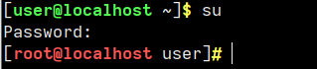
Шаг 2.
Смонтировать переносной накопитель памяти с комплектом установочного ПО DATAGRAIN RUMA (Далее - ПО) к рабочей станции.
Шаг 3.
Скопировать комплект установки ПО в удобную директорию.
Шаг 4.
Разархивировать архивы с зависимостями и rpm пакетом:
tar xvf uba-ruma-dependencies.tar.gz
tar xvf uba-ruma-rpm.tar.gz
tar xvf uba-realm-activator.tar.gz
Шаг 5.
Открыть консоль и перейти в папку с зависимостями:
cd /opt/dependence
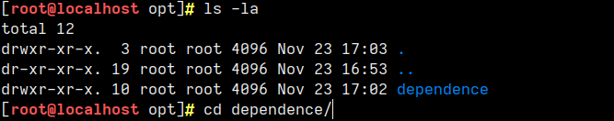
Далее выполнить следующую команду:
find $(ls . | grep -Ev '^(redos7.3)$') -name "*.rpm" | xargs yum localinstall --skip-broken -y
Шаг 6.
Для установки rpm пакета с uba-ruma используется следующая команда, которая устанавливает все пакеты Системы:
yum localinstall uba-ruma-1.0.-10.el7.x86_64.rpm
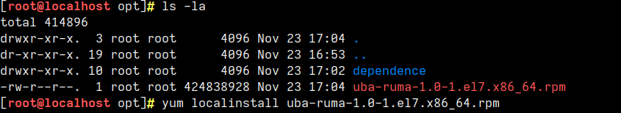
Шаг 7.
Переходим в созданную папку с установщиком следующей командой:
cd /opt/uba-installer
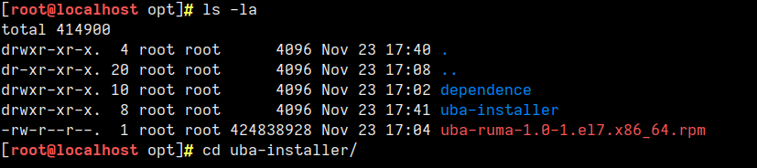
Шаг 8.
Отредактировать файл env:
UBA_SERVICE_API_KEY – Любая сгенерированная строка (из символов [A-Z | a-z | 0-9]), например sha128. Желательно его поменять в целях безопасности.
UBA_API_BASE_ADDRESS - Адрес для подключения к сервису UBA API (https://10.0.0.1:8000/)
UBA_BFF_BASE_ADDRESS - Адрес для подключения к сервису UBA BFF API (https://localhost:9001/v1/)
UBA_BASE_ADDRESS_FOR_KEYCLOAK - Адрес для подключения к сервису Keycloak для UBA сервиса (https://localhost/)
KEYCLOAK_HOSTNAME – hostname для Keycloak
KEYCLOAK_BASE_ADDRESS - Адрес Keycloak (https://localhost:8080/)
KEYCLOAK_USERNAME – Логин для супер-админа Keycloak
KEYCLOAK_PASSWORD - Пароль для супер-админа Keycloak
NOTIFICATION_BASE_ADDRESS - Адрес сервису UBA Notification API (http://localhost:9010/v1/)
NOTIFICATION_EMAIL_ADDRESS – Почтовый адрес с которого будет выполнятся отправка оповещений (testuser1@fmail02.lan)
LICENSE_BASE_ADDRESS - адрес для подключения к сервису UBA License API (https://localhost:9020/v1/)
PROMETHEUS_BASE_ADDRESS - Адрес для подключения к сервису Prometheus (https://localhost:9090/api/v1/)
LOGSTASH_BASE_ADDRESS - Адрес для подключения к сервису Logstash (https://localhost:9600/)
CLICKHOUSE_DATABASE – Таблица источников в ClickHouse
CLICKHOUSE_ADDRESS_METRICS – Адрес для сбора метрик из ClickHouse (localhost:9363)
POSTGRES_PASS_POSTGRES – Пароль для пользователя postgres в postgresql (test)
POSTGRES_LOGIN_UBA - Логин для пользователя от которого буду создавать таблицы для сервисов UBA (uba)
POSTGRES_PASS_UBA - Пароль для пользователя от которого буду создавать таблицы для сервисов UBA (test)
POSTGRES_PORT - Порт для postgresql (5432)
LOGGING_LOKI_ENDPOINT - Адрес для подключения к сервису Loki (https://localhost:3100/)
Шаг 9.
Запускаем скрипт установки и настройки сервисов следующей командой:
./install.sh
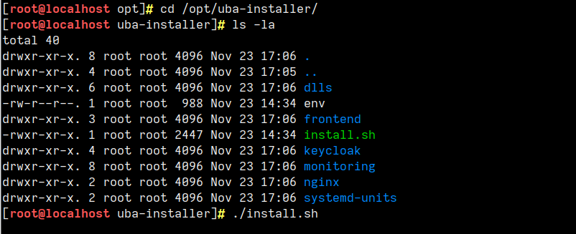
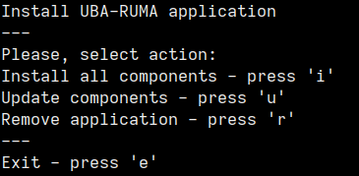
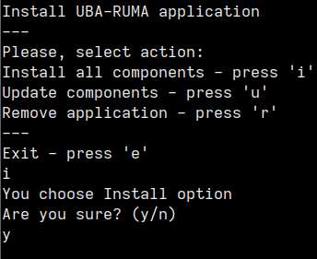
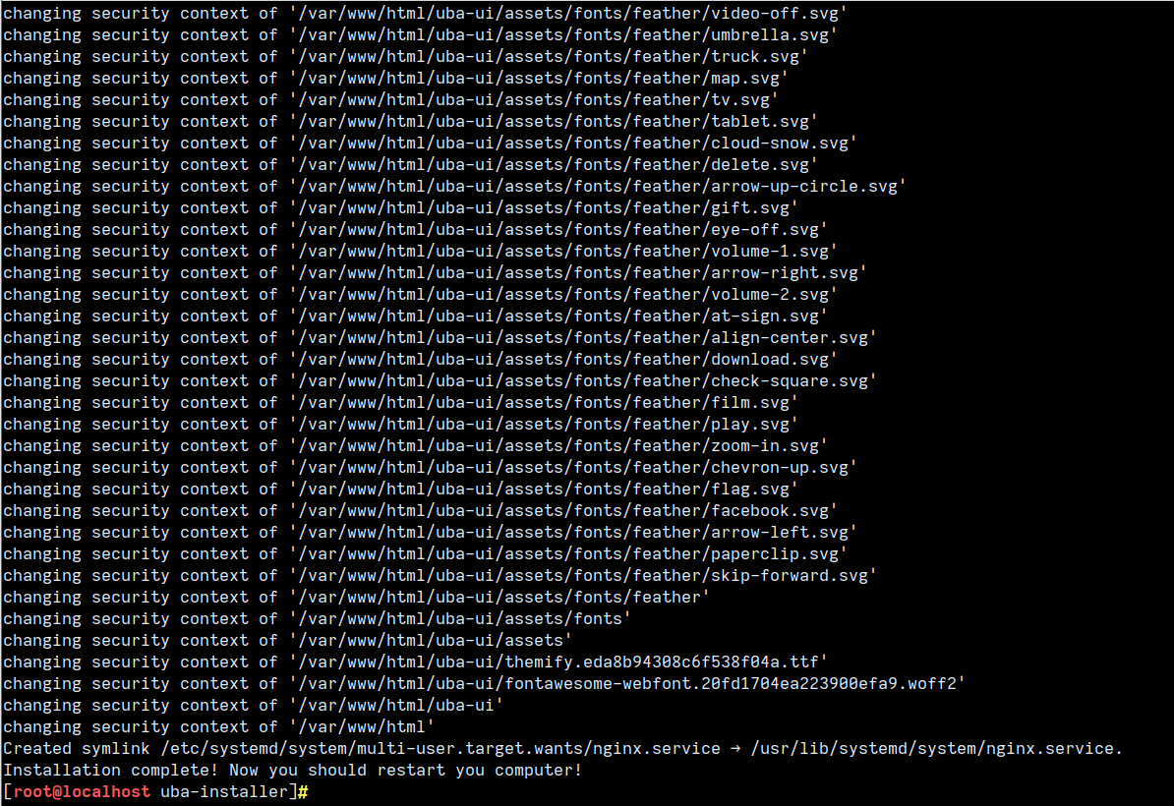
Шаг 10.
Перезапускаем систему следующей командой:
reboot
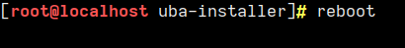
ПО DATAGRAIN RUMA установлено.

Запуск системы
Для запуска Системы необходимо перейти по адресу сервера установки.
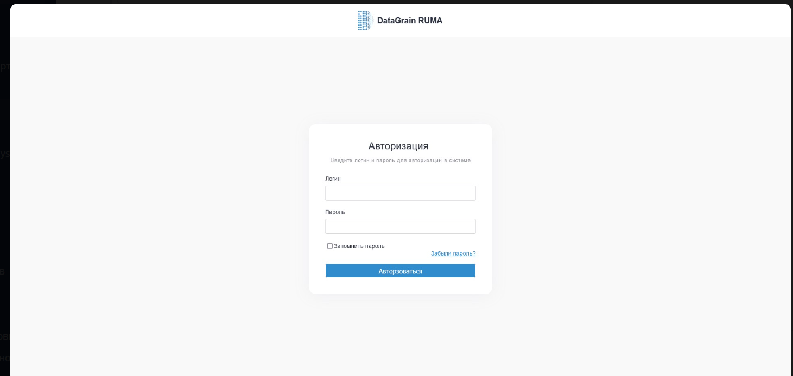
Для первого входа в Систему необходимо указать Логин и Пароль предустановленного Пользователя: superadmin, superadmin – соответственно.

АВТОРИЗАЦИЯ ПОЛЬЗОВАТЕЛЯ
Авторизация пользователя необходима для предоставления определённому пользователю прав на выполнение действии в соответствии со своей ролью.
Для авторизации пользователя необходимо перейти по ссылке приложения.
Открывается экран авторизации:
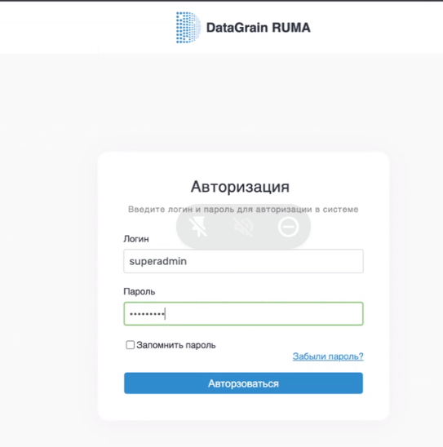
Далее, необходимо ввести свои учетные данные и нажать кнопку «Авторизоваться».
В случае, если неверно введен логин или пароль, система выдает соответствующее сообщение:
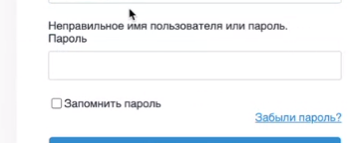
Если утерян логин или пароль для входа в приложение, то необходимо перейти по ссылке «Забыли пароль?». Далее открывается следующий экран восстановления пароля:
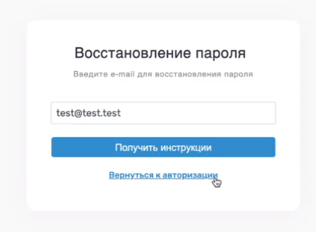
Необходимо ввести адрес электронной почты, к которой привязана учётная запись.
Если такой записи не существует, откроется окно с соответствующим оповещением:
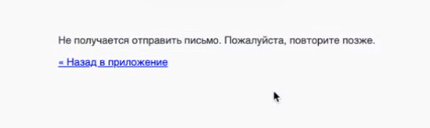
Если такая запись существует в системе, на электронную почту придет письмо с дальнейшими инструкциями по восстановлению логина и пароля пользователя (типовой паттерн поведения, не является функционалом работы приложения).

РАЗДЕЛ «АНАЛИТИКА»
Раздел Аналитика предназначен для работы с аналитическими данными отслеживаемых сущностей (пользователей, устройств и их сессий).
Раздел аналитика ПО DATAGRAIN RUMA содержит 3 подраздела:
- Топ аномалий;
- Сводные данные;
- Распределение по регионам.
Вход в раздел и его подразделы осуществляется через основное боковое меню по вкладке «Аналитика»:
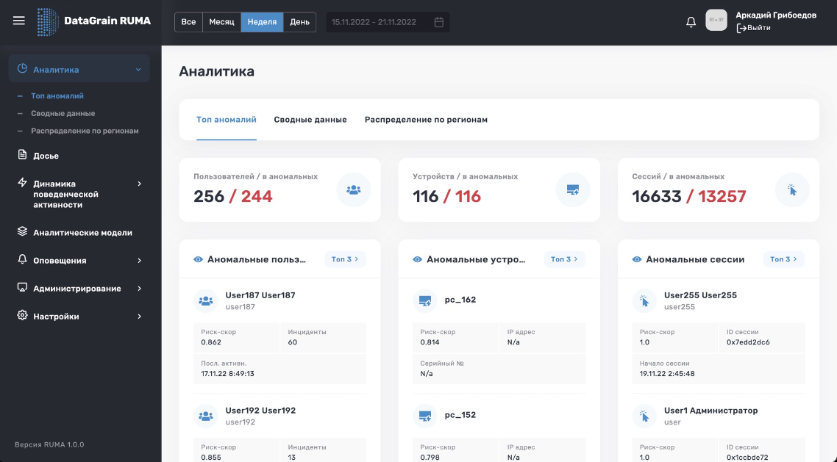

РАЗДЕЛ «ТОП АНОМАЛИЙ»
Первый раздел, в который попадает пользователь приложения при переходе в «Аналитику», называется «Топ Аномалий», так же в него возможно попасть через боковое меню по соответствующей под вкладке или по табу в самом разделе «Аналитика».
В разделе содержится информация о пользователях, устройствах и сессиях, имеющих максимальное количество очков риска.
Для каждого подраздела указывается общее количество субъектов и количество аномальных субъектов:
По умолчанию к просмотру доступны Топ-3 пользователей, устройств и сессий.
По выпадающему меню:
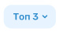
возможно расширить количество отображаемых субъектов в порядке топ_3 -> топ_5 -> топ_10 -> топ_15 -> топ_20.
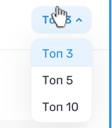
Для каждого пользователя предусмотрен показ:
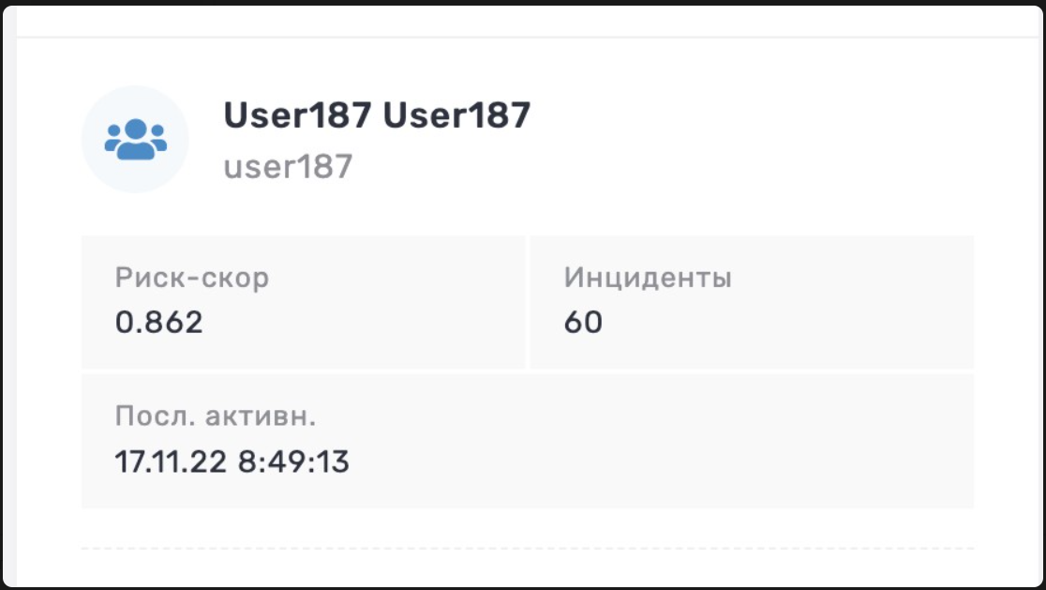
- фамилия и имя
- логин авторизации
- количество очков риска (Пояснение. Очки риска – относительная величина, формирующаяся в рамках системы и показывающая отклонение от нормального распределения событий в отслеживаемых параметрах сети инструментами Системы.)
- количества инцидентов
- дата и время последней активности пользователя.
При нажатии на инциденты – осуществляется переход в раздел Досье данного пользователя.
Для каждого устройства предусмотрено отображение следующей информации:
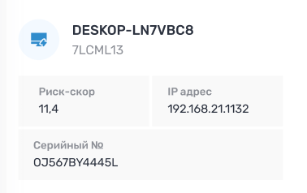
- Кодовое наименование устройства в Сети
- Учетный номер
- Серийный номер
- Количество очков риска
- IP-адрес устройства. (если длины поля для серийного номера не хватает – появляется сноска, в которой должен отображаться весь серийный номер)
Для каждой текущей активной сессии (с аномалиями) пользователя предусмотрено отображение следующей информации:
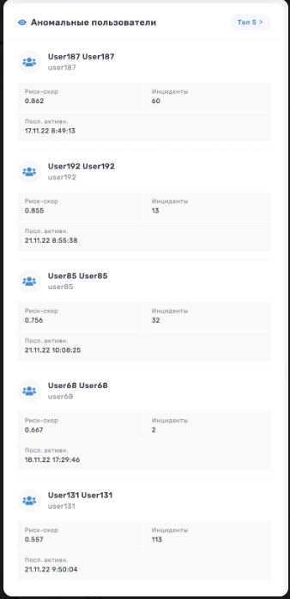
- фамилия и имя пользователя
- логин авторизации
- количество очков риска
- ID текущей сессии пользователя
- дата и время начала текущей сессии пользователя.

РАЗДЕЛ «СВОДНЫЕ ДАННЫЕ»
Общий вид и вход в раздел (вкладка сводные данные раздела аномалии):
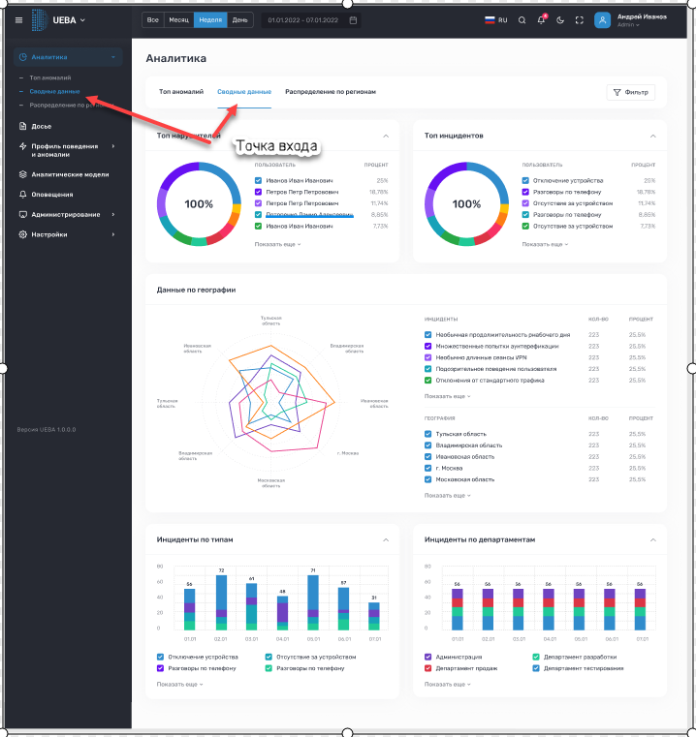
В разделе отображаются все сводные аналитические данные по аномальной активности (топ нарушителей, топ инцидентов, распределение по типам, распределение по отделам организации) в виде настраиваемых диаграмм и графиков.
Предусмотрена возможность скрыть данные по подразделам «Топ нарушителей», «Топ инцидентов», «Инциденты по типам», «Инциденты по департаментам» - по боковому меню виджета – 3 точки(обозначение меню настройки), если все данные невозможно отобразить – предусматривается скроллинг экрана вниз.
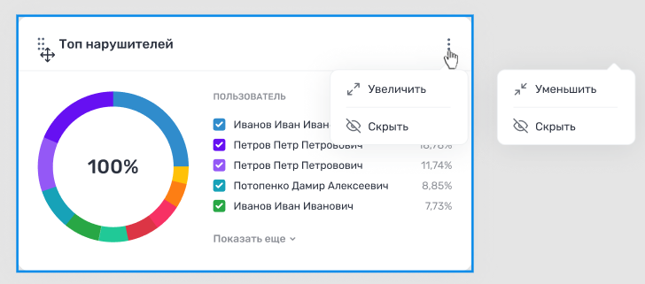
Для отображения в рабочем поле подраздела предусматривается использование настройки отображения. Для этого предназначена кнопка «Настройки отображения»:
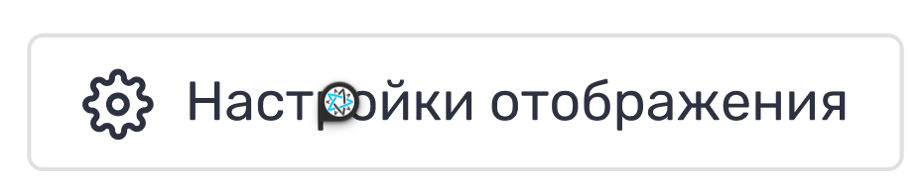
При нажатии на кнопку открывается модальное окно отображения виджетов, посредством переключателей возможно добавлять или убирать виджеты из рабочего поля подраздела.
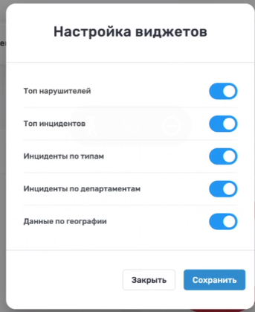

ТОП НАРУШИТЕЛЕЙ
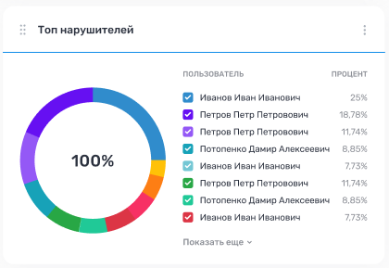
На данной круговой диаграмме представляется топ нарушителей регламента за текущий отслеживаемый период.
Круговая диаграмма, выбор нарушителей по чек-боксам, по умолчанию – в подразделе показаны ФИО первых пяти нарушителей, раскрытие по кнопке-ссылке «Показать еще», показывается топ 15 нарушителей.
Далее, при нажатии на кнопку «Показать еще» показывается еще 5 нарушителей.

ТОП ИНЦИДЕНТОВ
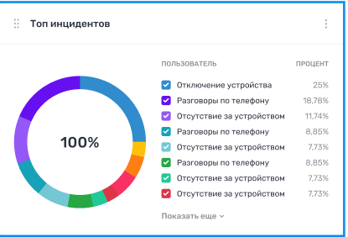
Круговая диаграмма, настройка инцидентов - выбор инцидентов по из списка по чек-боксам, по умолчанию – в подразделе показаны названия первых пяти инцидентов(вниз по убыванию), раскрытие по кнопке-ссылке «Показать еще», показывается топ 15 инцидентов.
Далее, при нажатии на кнопку «Показать еще» показывается еще 5 инцидентов.

ДАННЫЕ ПО ГЕОГРАФИИ
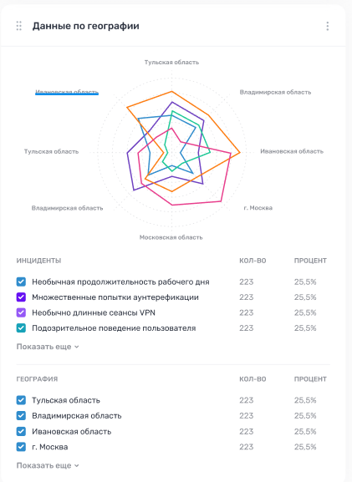
Диаграмма графов.
Предусматривается выборка и отображение инцидентов по регионам.
Выбор инцидентов и выбор регионов – чек-боксы.
По умолчанию отображаются – первые топ-5 инцидентов по регионам и первые 5 регионов с максимальным процентом нарушений.
Далее, добавление к просмотру обоих списков – по кнопке «Показать еще» - отображение следующих 5 регионов и 5 (+5/+5) инцидентов(аномалии).
Предел отображаемого количества регионов – 12, отображаемых инцидентов – 15. (Пока активны чек-боксы 12 регионов из всех – выбрать новый регион нельзя, сначала необходимо снять отметку с одного из выбранных регионов, аналогично с аномалиями).

ИНЦИДЕНТЫ ПО ТИПАМ
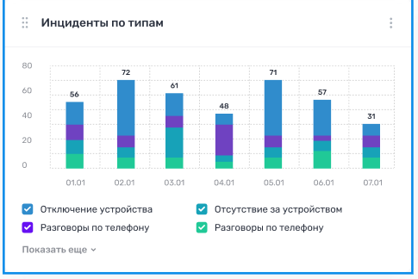
Диаграмма суммы инцидентов по типам за отчетный период с цветовой дифференциацией. Выбор инцидентов – осуществляется посредством активации чек-боксов, по умолчанию отображается – 4 инцидента.
По кнопке «Показать еще» - доступна возможность просмотра и активации еще до 20 аномалий.

ИНЦИДЕНТЫ ПО ДЕПАРТАМЕНТАМ
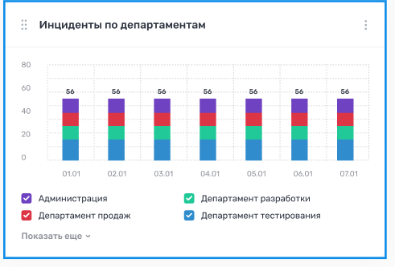
Диаграмма сводного количества инцидентов по департаментам с цветовой дифференциацией. Выбор департаментов – посредством активации чек-боксов, по умолчанию – отображается 4 департамента.
По кнопке «Показать еще» - список расширяется до 20 департаментов.
Вариант отображения виджетов в расширенном виде:
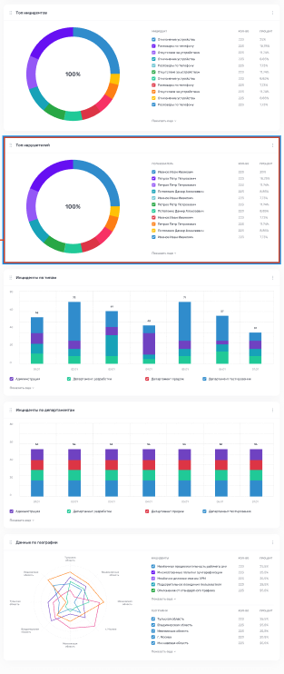

ПОДРАЗДЕЛ «РАСПРЕДЕЛЕНИЕ ПО РЕГИОНАМ»
Подраздел «Распределение по регионам» предназначен для получения аналитической информации по инцидентам по регионам.
Для входа в раздел –перейти во вкладку бокового меню «Распределение по регионам» раздела «Аналитика», или по центральной вкладке «распределение по регионам» главного экрана раздела «Аналитика».
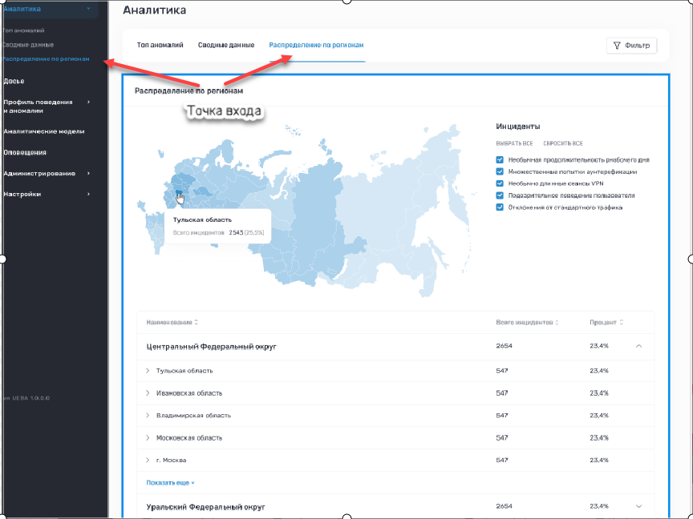
На карте отображаются отслеживаемые на предмет инцидентов регионы в рамках подразделений предприятия.
Для удобства восприятия предусматривается цветовая дифференциация регионов по количеству инцидентов в процентном соотношении. Самый темный регион – максимальное количество инцидентов, далее градация на осветление. Самый «светлый» регион – с наименьшим количеством инцидентов.
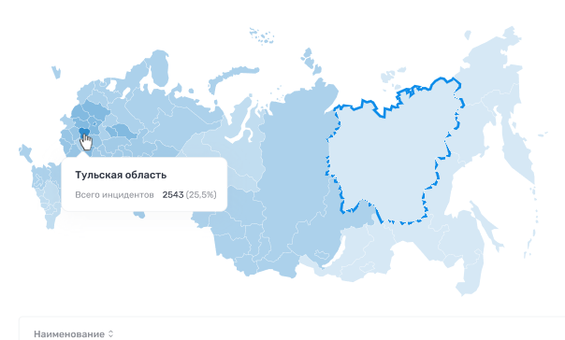
При наведении на карту на конкретный регион – появляется контекстное окно с информацией о количестве инцидентов и его процент от общего количества инцидентов по регионам.
Для выбора какого-либо конкретного региона, необходимо кликнуть на него на карте.
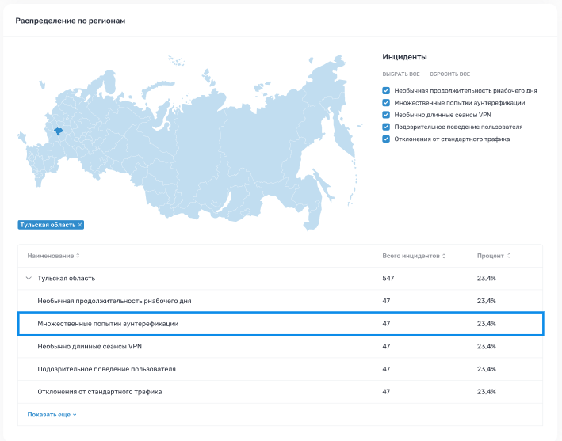
Чтобы вернуться к отображению всех регионов, необходимо отключить выбор данного региона, нажав на значок «Х» около названия региона.
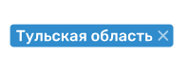
Варианты работы с настройкой инцидентов
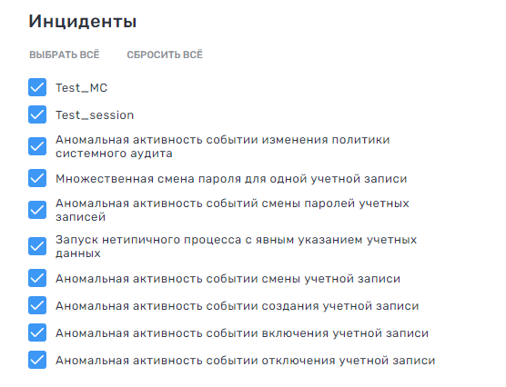
Предусмотрена возможность настройки инцидентов посредством активации и деактивации чек-боксов, а также посредством кнопок «Выбрать все» (все инциденты вкл.), «Сбросить все» (все инциденты откл.).
По умолчанию отображаются топ-5 инцидентов, возможно раскрыть весь список инцидентов по кнопке «Показать все», раскрывается список топ-20 инцидентов.
Варианты работы с табличными данными подраздела «распределение по регионам»
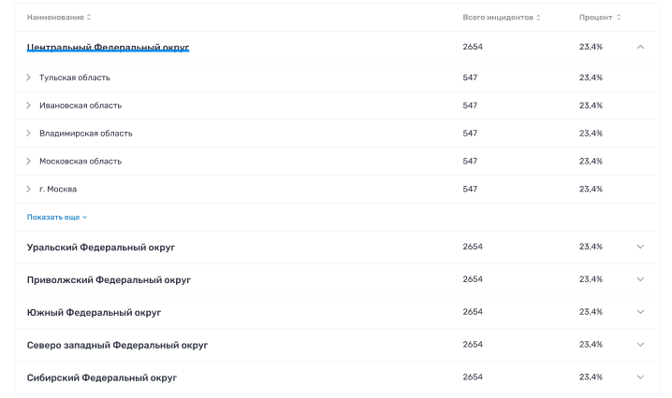
Таблица содержит следующие данные:
- Наименование (округ, регион)
- Всего инцидентов (количество в шт.)
- Процент (от общего числа инцидентов за всю организацию).
По умолчанию все регионы округов не отображаются (скрыты), при раскрытии округа показывается 5 регионов округа, если регионов больше – раскрывается по кнопке «Показать еще» (раскрывать еще 5 регионов округа и так, пока не будут показаны все регионы округа).
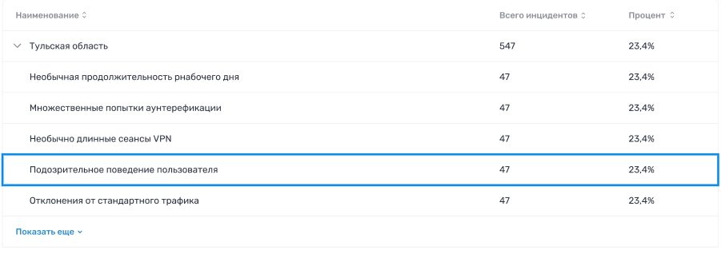
По умолчанию отображается топ-5 инцидентов (по количеству) данного региона. Возможно увеличить количество строк отображаемых инцидентов по кнопке «Показать еще» (еще +5 строк инцидентов).

раздел «досье»
Для входа в раздел «Досье» необходимо перейти в левом боковом меню по вкладке «Досье».
В начальном состоянии, пока не выбран пользователь, отображается пустой экран.
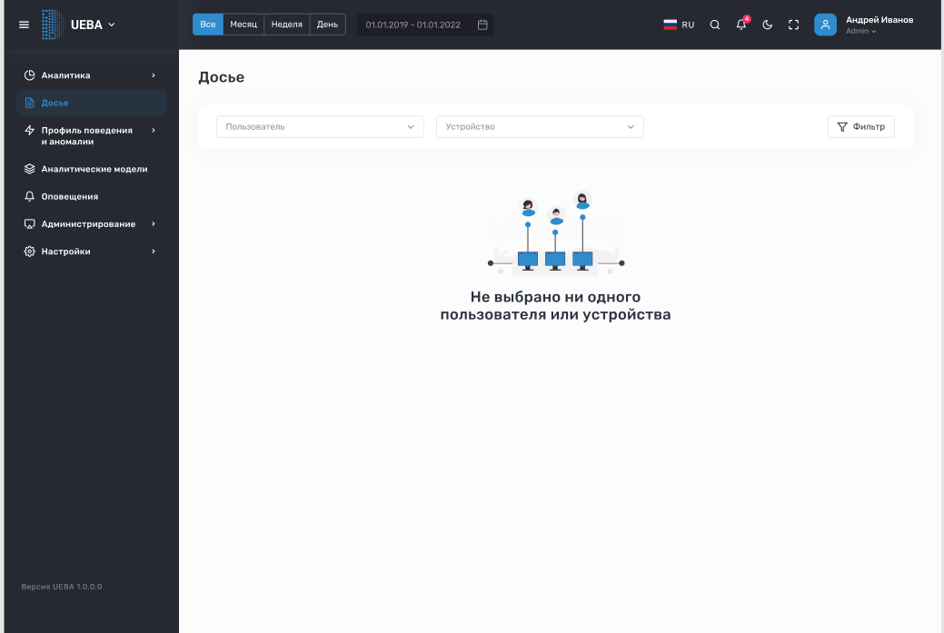
Поиск пользователей и устройств осуществляется через список пользователей, то есть, пока не выбран/найден пользователь, список устройств – неактивен (не отображается).
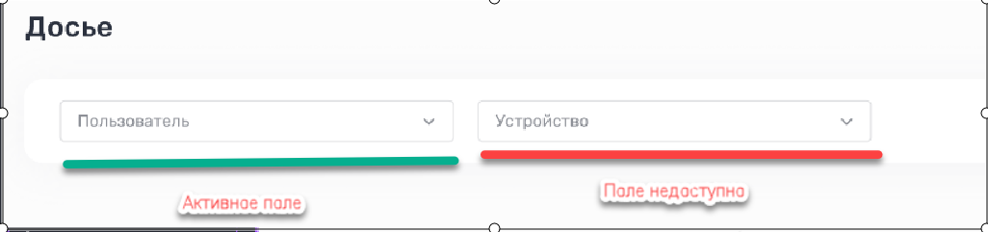
Пользователя возможно выбрать, начав вводить фамилию, имя или отчество пользователя, регистр ввода значения не имеет.
Общий формат подраздела «Информация о пользователе».
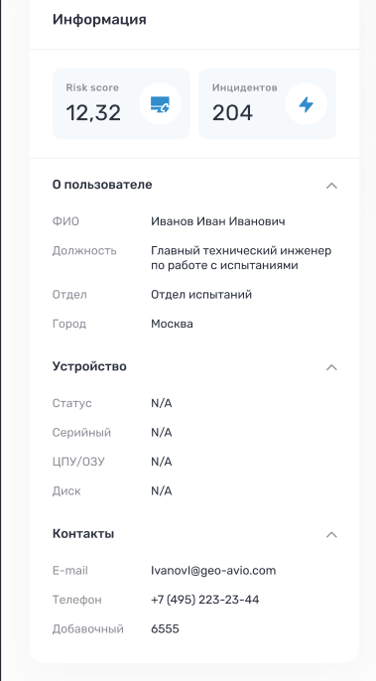
Данные RISK SCORE – это сводный балл отклонений действий пользователя.
«Инцидентов» (количество) - количество инцидентов действий пользователя, отклоняющихся от заданной нормы, на всех устройствах пользователя (если устройство не выбрано). Если устройство выбрано – только на текущем устройстве.
Сводная информация о пользователе включает в себя:
- ФИО;
- Должность;
- Отдел;
- Город нахождения рабочего места пользователя.
(Доп. Требование подраздела «О пользователе» – ввод только кириллица, только прописные и заглавные буквы, так же только числовой ввод (1, 2…N)
Подраздел устройство (данные недоступны, пока не выбрано устройство (статус - NA)):
- статус устройства (работает/не работает);
- серийный номер;
- ЦПУ (тип ЦПУ, частота)/ОЗУ (объем);
- Диск(объем).
(Доп.требования к подразделу – серийный номер – только латиница и цифры)
Подраздел Контакты:
- электронная почта;
- телефон (городской с соответсвующим кодом или мобильный);
- Добавочный номер (при наличии).
При нахождении пользователя, пока не выбрано устройство пользователя, отображается статистика всех устройств и всех активностей на данных устройствах, принадлежащих пользователю.
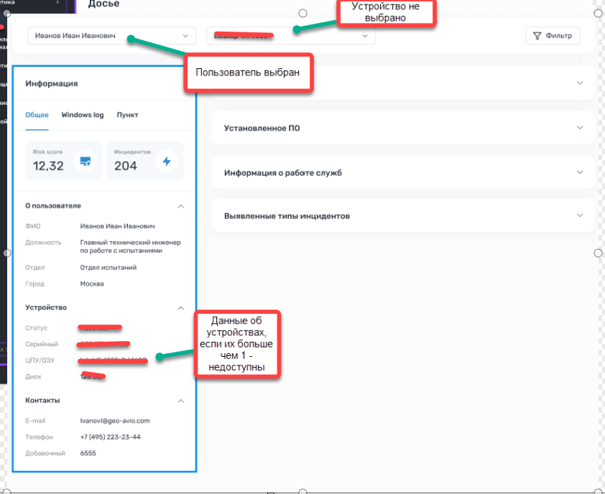
Так же, отображаются активности и сводная информация об установленном ПО, работе служб и аномальной активности для всех устройств пользователя.
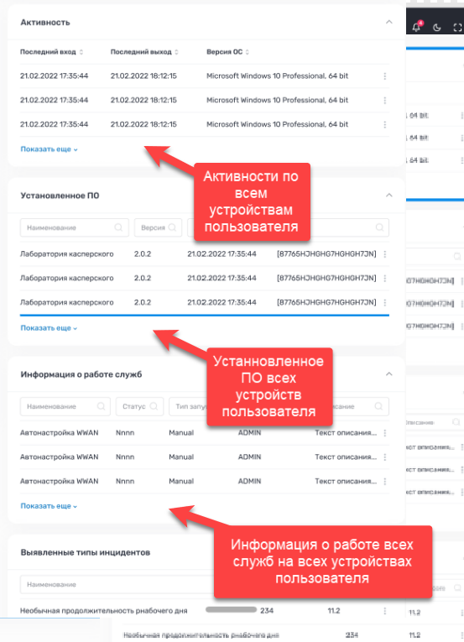
При выборе устройства пользователя используется список устройств.
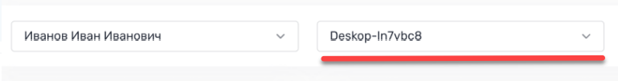
Существует возможность поиска устройства как скроллингом списка устройств пользователя (в данном списке отображаются только устройства пользователя) или начав вводить название устройства (поиск с автозаполнением).
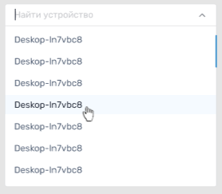
Для выбранного устройства возможно просмотреть статистику по заданным периодам:
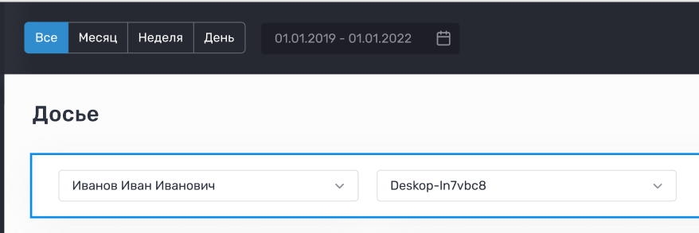
- за все время учета в системе;
- за последний месяц (30 суток в обратном отсчете);
- за последнюю неделю (7 суток в обратном отсчете);
- за последний день (24 часа в обратном отсчете);
- задать свой период (ввод в ручном режиме или по календарю, предельное обратное значение – дата регистрации устройства в системе).
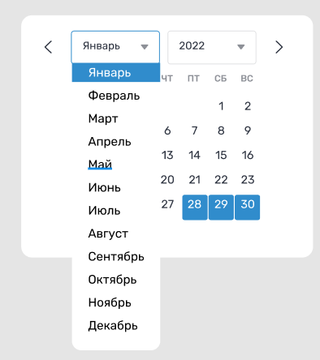
Для сводных информационных таблиц характерно следующее поведение:
- двойное раскрытие таблиц:
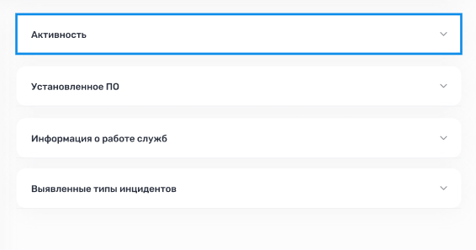
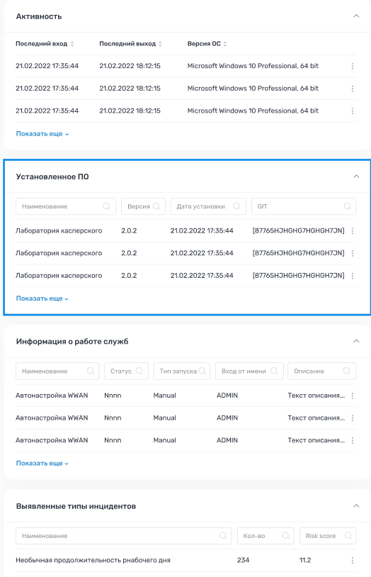
Так же предусмотрено повторное дополнительное раскрытие по ссылке-кнопке «Показать ещё» - список раскрывается с трех до 10 строк и предусматривается пагинация страниц (скроллинг вправо/влево + переход по номерам страниц без перезагрузки общей страницы):
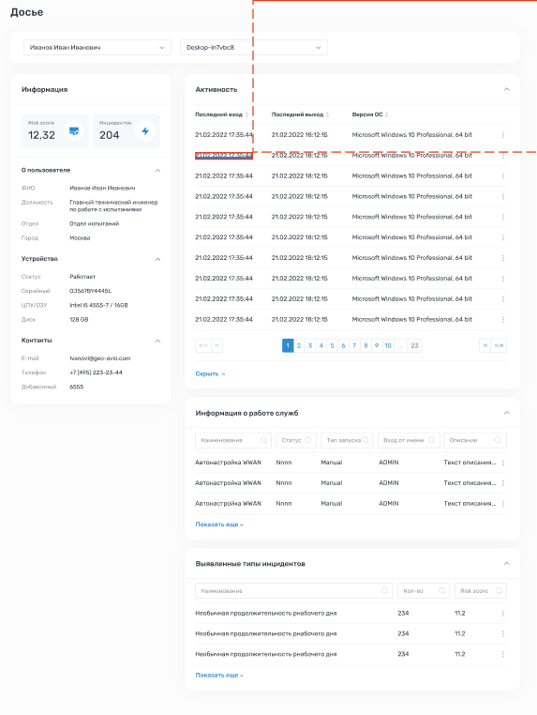

РАЗДЕЛ «ДИНАМИКА ПОВЕДЕНЧЕСКОЙ АКТИВНОСТИ»
Для входа в данный раздел – перейти по боковой вкладке Профили поведения и аномалии – Показатель критичности и профиль поведения:
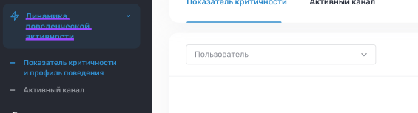
Раздел профиль поведения и аномалии содержит 2 подраздела:
- показатель критичности и профиль поведения
- активный канал
Переход по подразделам осуществляется посредством бокового меню приложения или топ-меню раздела Динамика поведенческой активности.

ПОКАЗАТЕЛЬ КРИТИЧНОСТИ И ПРОФИЛЬ ПОВЕДЕНИЯ
Подраздел Показатель критичности и профиль поведения предназначен для построения аналитических графиков по отдельно взятым пользователям.
Пока не выбран пользователь, по которому необходимо провести анализ – отображается начальный экран раздела.
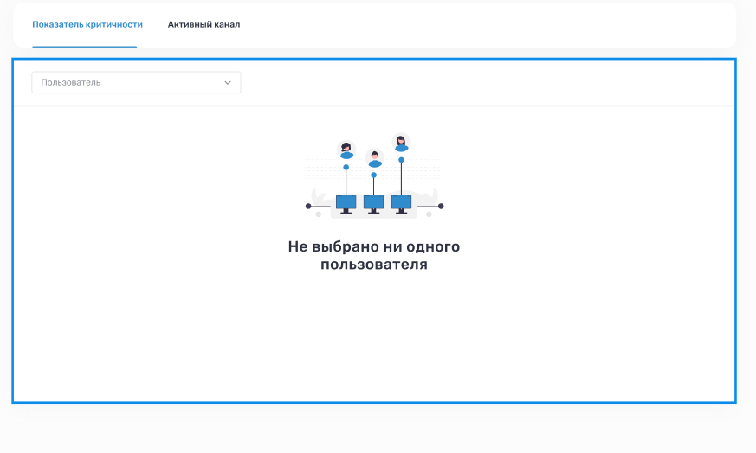
Выбор пользователя осуществляется поиском в данном списке (необходимо начать вводить ФИО).
Подраздел содержит 2 основных сворачиваемых информационных поля:
- показатель критичности
- динамика инцидентов
Первое и второе поле создаются автоматически.

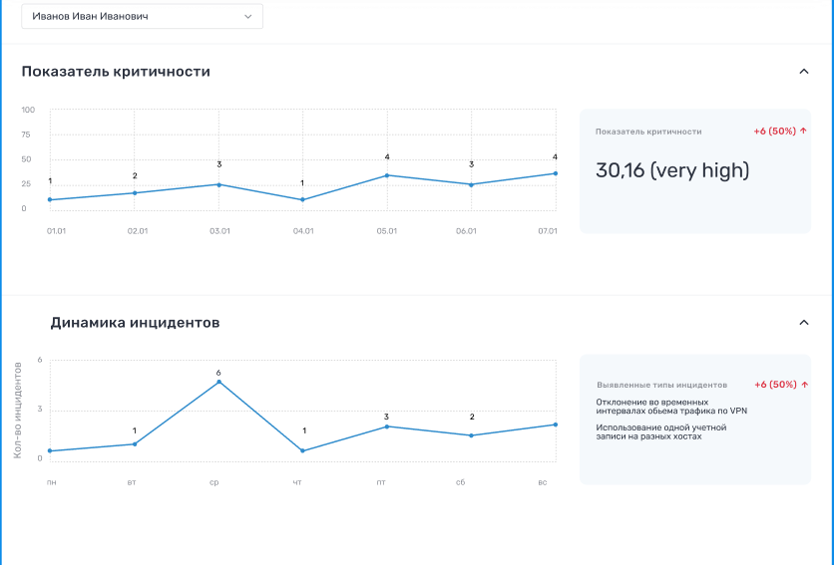
Показатель критичности
Поле 1.1 График критичности – отображение накопленных очков риска в сутки, отчет за 7 суток (по умолчанию). (Временные рамки зависят от заданных данных в календаре приложения)
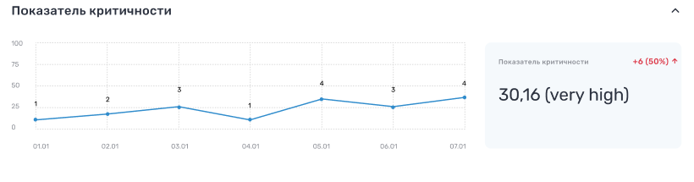
На графике показан текущий показатель очков риска за текущие сутки и его рост/уменьшение относительно прошедших суток (в числовом и процентом исчислении).
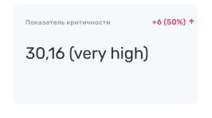
Поле Динамика инцидентов
График инцидентов – отображение кол-ва зафиксированных инцидентов за сутки, отчет за 7 суток (по умолчанию). (Временные рамки зависят от заданных данных в календаре приложения)
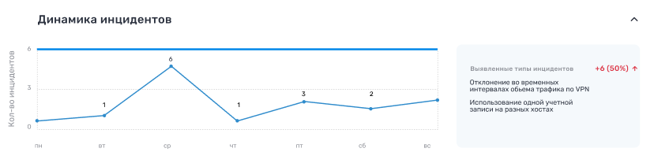
Выявленные типы инцидентов за текущие сутки и их рост/уменьшение относительно прошедших суток отображаются в боковом разделе у графика.
Выявленные типы инцидентов отображаются в порядке уменьшения (по количеству).
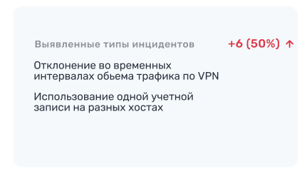
При нажатии на поле инцидентов осуществляется погрузка всех инцидентов за выбранный (в календаре) период, и появляется возможность их просмотра посредством скроллбара. Для возврата назад – нажать стрелку возврата.
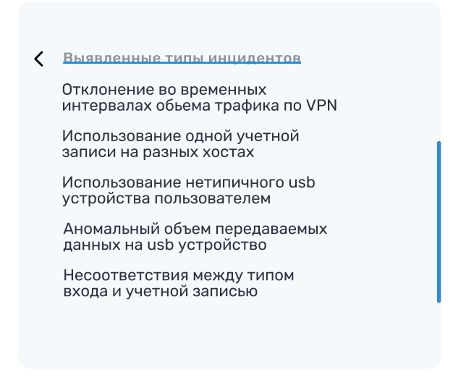

АКТИВНЫЙ КАНАЛ
Подраздел Активный канал, предназначен для работы с табличными аналитическими данными об инцидентах в рамках текущего активного канала.
Переход в подраздел осуществляется при клике на вкладку «Активный канал».
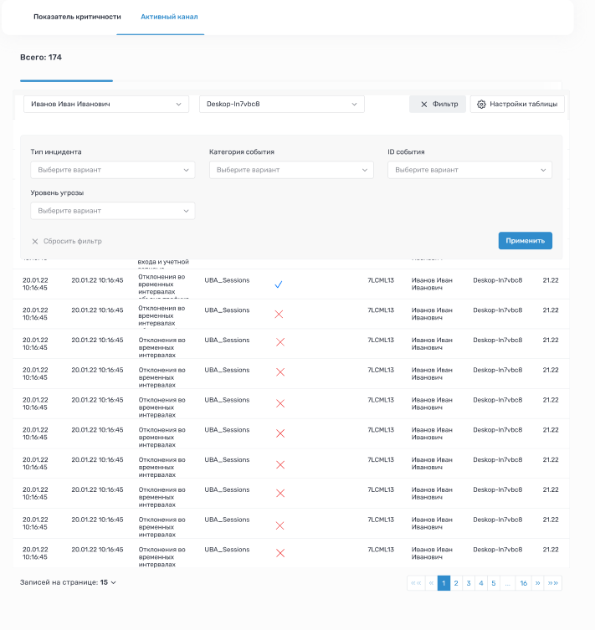
Данная вкладка содержит сводную таблицу всех событий на базе учета статистических показателей, сессионной статистике и расчета Марковских цепей.
Указывается общее количество инцидентов. Предусмотрены следующие виды сортировки (по соответствующим столбцам):
- время запуска модели (самые ранние/самые поздние)
- время события (самые ранние/самые поздние)
- аналитическая модель
- тип модели (доступные типы модели (DATAGRAIN RUMA_MC, DATAGRAIN RUMA_Sessions, DATAGRAIN RUMA_Statistics)
- инцидент (true/false или да/нет – является ли событие инцидентом или нет)
- исключение (определяемое пользователем исключение из инцидентов аномального события)
- имя источника (серийный номер устройства)
- пользователь (по ФИО пользователя)
- устройство (наименование устройства в сети)
- очки риска (Risk Score)

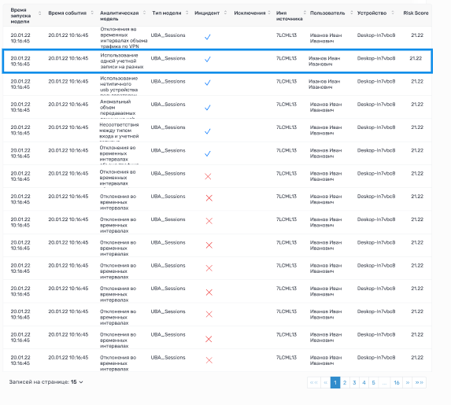
По умолчанию в таблице отображаются самые новые инциденты.
На странице отображается 15 строк (предусмотрена пагинация страниц), допускается скроллиннг (лево-право) для просмотра всех столбцов.
Предусмотрены следующие столбцы:
- Время события;
- Аналитическая модель;
- Тип модели
- Инцидент;
- Имя источника;
- Пользователь;
- Устройство;
- Оценка риска (risk score);
При раскрытии событии модели типа События (DATAGRAIN RUMA_Sessions), возможно просмотреть следующую дополнительную информацию:
- Начало сессии – время начала сессии;
- Конец сессии – время окончания;
- Продолжительность сессии;
- Нижняя доверительная граница – заданные пользователем параметры границы;
- Верхняя доверительная граница – заданные пользователем параметры;
- Минимальная длительность сессии – время срабатывания до первого инцидента;
- Максимальная длительность сессии – время срабатывания до последнего инцидента в рамках сессии.
При раскрытии событии модели типа Статистики (DATAGRAIN RUMA_Statistics) возможно просмотреть следующую дополнительную информацию (параметры задаются пользователем при подготовке модели):
- Количество повторений сущности;
- Количество событий сущности;
- Средняя от повторений
- Медиана от повторений
- Нижняя доверительная граница;
- Верхняя доверительная граница;
- Минимум повторений
- Максимум повторений

При раскрытии событии модели типа DATAGRAIN RUMA_MC возможно просмотреть следующую дополнительную информацию:
- Количество переходов;
- Вероятность;
- Последовательность
Количество столбцов сводной таблицы регулируется настройками таблицы. Для настройки необходимо нажать на кнопку «Настройка таблицы» - открывается модальное окно настройки таблицы.
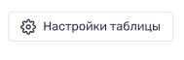
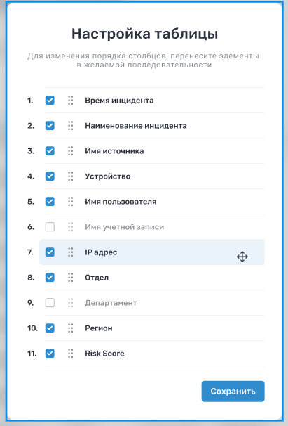
При помощи чек-боксов возможно включить или отключить отображаемые столбцы.
Так же возможно изменить порядок расположения столбцов в таблице посредством «перетаскивания» наименований столбцов по порядковым номерам.
После осуществления настройки – нажать кнопку «Сохранить».
Кнопка «Фильтр» предназначена для фильтрации данных таблицы.
При клике на данную кнопку раскрывается поле настройки фильтра:
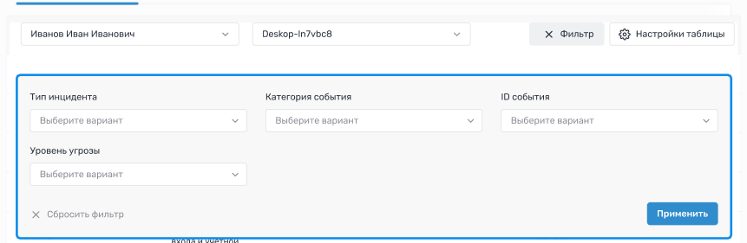
Появляется возможность отфильтровать события по одному или нескольким полям:
- тип инцидента
- уровень угрозы
- категория события
- ID события
Далее – нажать кнопку «Применить».
Если фильтр настроен с ошибками или неверно, возможно сбросить настройки кнопкой «Сбросить фильтр».
Фиксация и переопределение аномального события
Пользователь имеет возможность фиксировать и переопределять установленные аномальные события(инциденты). Для этого необходимо нажать на строку с инцидентом.
Далее, появляется сайд-бар данного конкретного события (варианты появления – сверху, справа, снизу).
Изначально, отображается только информация по аналитической модели фиксации данного события (тип события, тайминг начала и окончания сессии фиксации, продолжительность сессии, границы длительности сессии).
Сразу доступны варианты переопределения события (ручная настройка). Возможно определить аномально ли событие или нет (система определяет автоматически, возможно изменить это решение), и внести или вынести данное событие в список исключений системы.
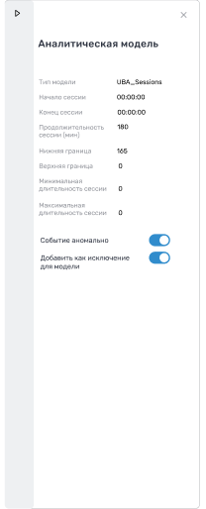
Существует возможность просмотра заданных параметров аналитического среза (см. раздел Аналитические модели) и их конкретные значения(для каждой аналитической модели данные значения могут различаться) для текущего аномального события. Для этого, необходимо нажать знак раскрытия сайд-бара:
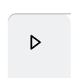
Происходит полное раскрытие сайд-бара:
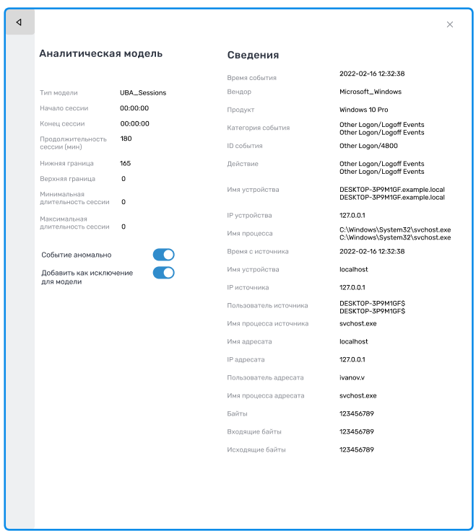
Свернуть сайд-бар можно повторным нажатием на значок раскрытия.
Закрыть сайд-бар возможно по кнопке-крестику в верхнем правом углу.

СОБЫТИЯ
Подраздел «События» предназначен для отслеживания событий объектов, настройки правил регулирования событий.
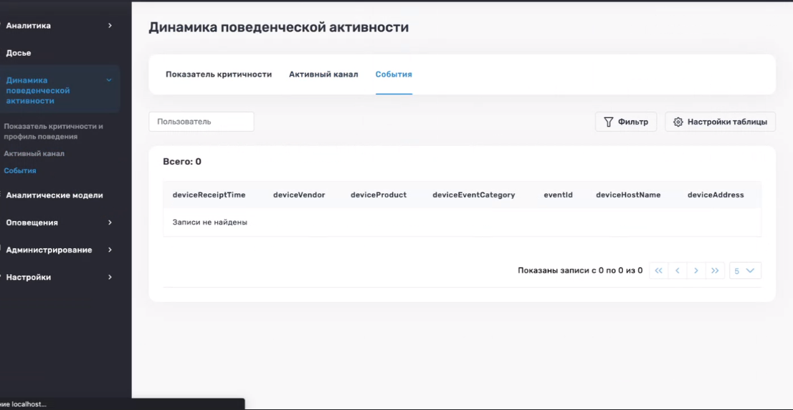
Для перехода в данный раздел необходимо перейти в боковое меню – вкладка «События» и Раздел «Динамика поведенческой активности» - таб «События».
Подраздел события используется для просмотра подробностей событий, отраженных в подразделе «Активный канал».
Содержит:
- функционал фильтрации:
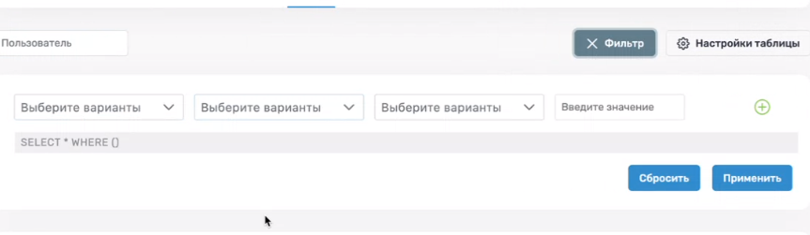
Предназначен для фильтрации событий по заданным параметрам.
Конструктор фильтрации событий работает аналогично паттерну конструктора из раздела Аналитические модели.
Доступен функционал сброса, закрытия и применения фильтров.
- функционал настройки таблицы
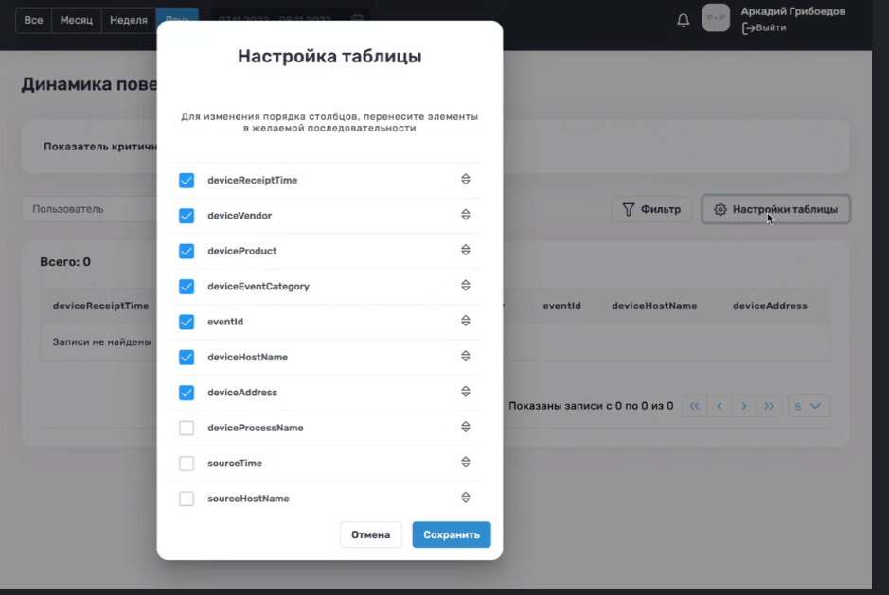
Функционал доступен по кнопке «Настройки таблицы», далее открывается модальное окно с настройками.
Возможно добавить или удалить столбцы в таблицу посредством чек-боксов и поменять порядок расположения столбцов в таблице методом перетаскивания элементов списка. Для сохранения прогресса настроек – нажать кнопку «Сохранить», иначе – «Отмена».
- таблицу подробностей событий подраздела «Активный канал»
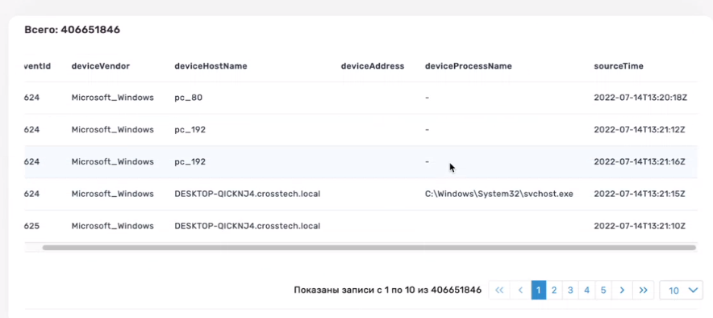
Таблица предназначена для просмотра подробностей событий активного канала.
Доступны поля в соответствии с заданными настройками отображения.
На одном экране может отображаться от 3 до 100 строк (настраиваемый параметр), далее – пагинация.
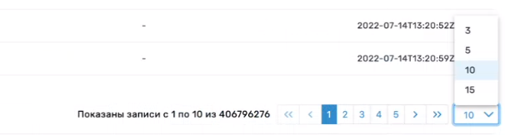
При нажатии на строку события открывается сайд-бар с подробными данными о событии:
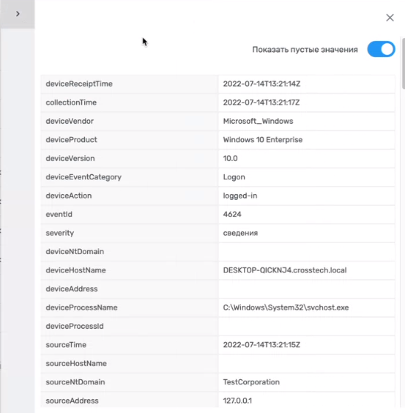

раздел «аналитические модели»

СОЗДАНИЕ АНАЛИТИЧЕСКОЙ МОДЕЛИ
Предварительные условия выполнения сценария:
- необходимо авторизоваться в Системе в качестве Пользователя (аналитик, Офицер ИБ).
Шаг 1.
Вход в подраздел «Аналитические модели» Главный экран – перейти по вкладке «Аналитические модели».
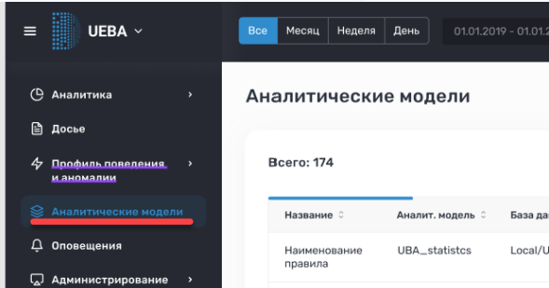
Шаг 2.
Находясь на вкладке «Аналитические модели», нажать кнопку «Добавить».
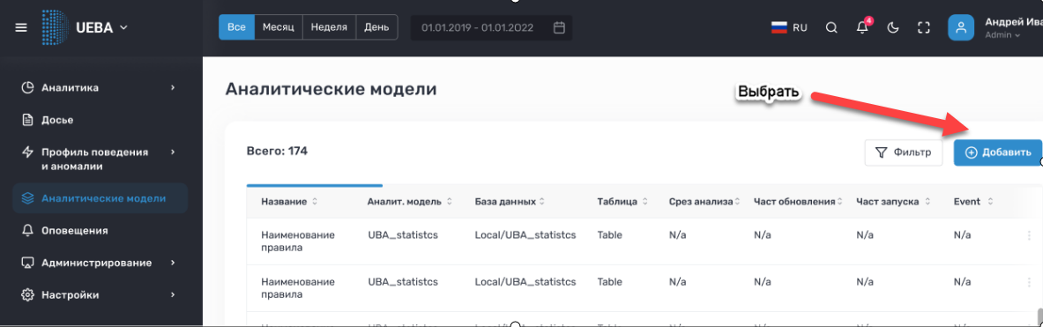
Далее, откроется модальное окно «Добавление правила», основная страница в этот момент становится недоступна.
Необходимо выбрать тип правила.
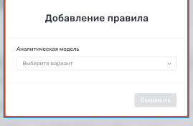
В зависимости от типа правила модальное окно будет иметь свой перечень доступных к выбору данных.
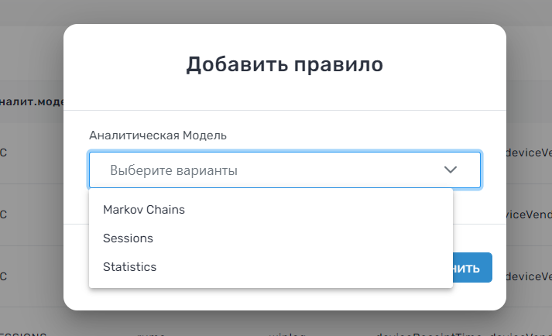
На выбор доступны 3 варианта аналитических моделей:
Виды настроечных модальных окон в зависимости от типа модели:
- Марковские цепи («Markov chains»);
- Сессии («Sessions»);
- Статистические («Statistics»);
Шаг 3.
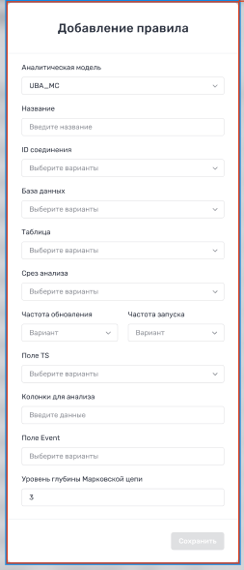
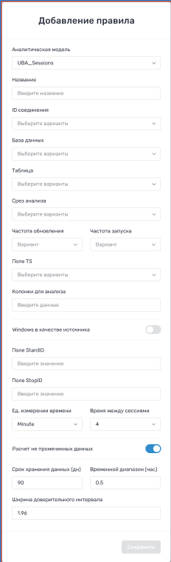
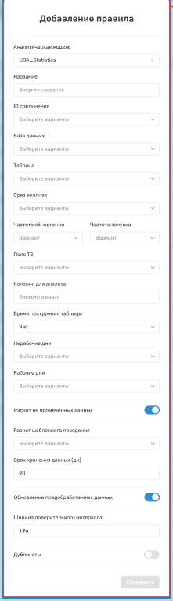
В открывшемся модальном окне возможно задать необходимые параметры создаваемой аналитической модели (если не выбирать параметры, они не будут участвовать в построении аналитической модели, но параметры возможно задать позже, например, при настройке аналитической модели), такие как:
- Название (вводится вручную, возможно использовать кириллицу или латиницу);
- Аналитическая модель (выбор из выпадающего списка);
- База данных – из доступных подключенных БД (выбор из выпадающего списка);
- Таблица (выбор из выпадающего списка);
- Срез анализа (варианты конкретизированного подбора, выбор из выпадающего списка);
- Частота обновления (выбор из выпадающего списка);
- Частота запуска (выбор из выпадающего списка);
- Поле TS (выбор из выпадающего списка);
- Поле Event (выбор из выпадающего списка);
- Поле StartID (текстовое поле);
- Поле StopID (текстовое поле);
Так же возможно внести комментарий для данной модели.
Далее возможно сразу активировать создаваемую модель переключателем «Активировать» (если не активировать модель) и просто сохранить, модель будет создана, но не активна.
Далее – нажать кнопку «Сохранить». Модель создана и отображается в общем списке аналитических моделей.
Внимание! При выборе аналитических моделей некоторые поля могут быть недоступны!
(Поля для выбора доступны в зависимости от типа аналитической модели)
Описание работы «Конструктора условий».
В каждой настройке доступен конструктор условий анализа поведения.
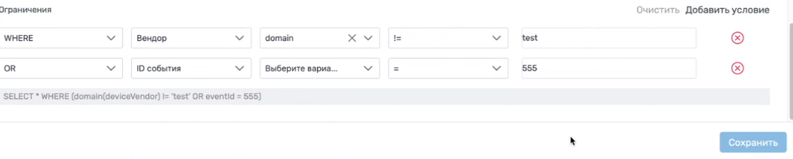Настройка условий анализа поведенческой активности осуществляется посредством общепринятых логических операторов (WHERE, OR, AND), далее необходимо задать источник данных, функция (опционально), оператор, и ввести данные для отслеживания.
При корректном вводе данных, ниже будет отображаться получаемый на выходе запрос.
Возможно, добавить неограниченное количество запросов и удалять запросы по соответствующей иконке напротив запросов.

Создание аналитической модели на базе типа «Марковские цепи»
Шаг 1. Переходим на экран раздела аналитические модели. Нажимаем кнопку «Добавить».
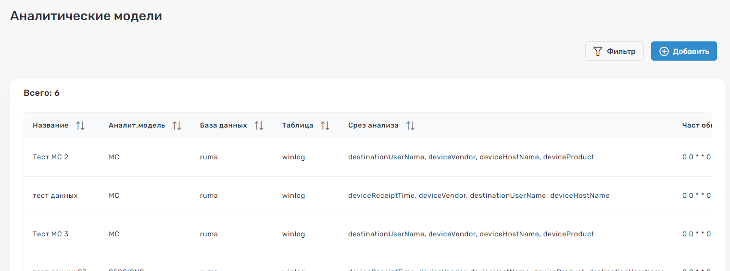
Шаг 2. Из выпадающего списка выбираем вариант «Markov Chains». Далее открывается модальное окно настройки правила.
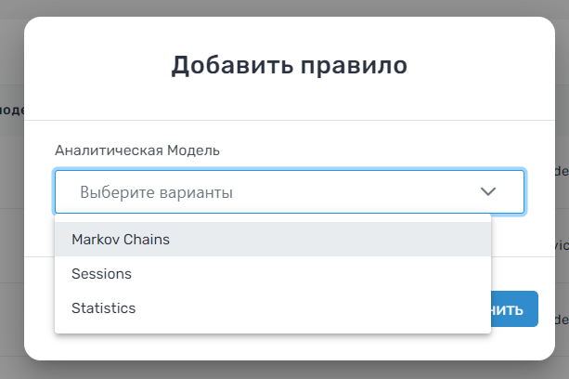
Шаг 3. Настройка правила модели.
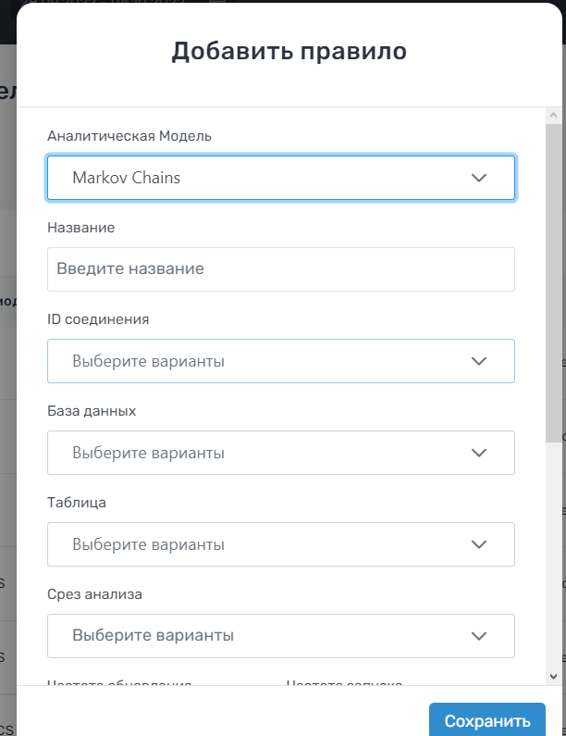
Далее заполняем поля:
- поле «Название» - вводим название правила(произвольно);
- поле «ID соединения» - выбираем из выпадающего списка – в нашем случае вариант один – «Connection General»;
- поле «База данных» - выбираем DATAGRAIN RUMA;
- поле «Таблица» - выбираем Windows Log;
- «Срез анализа» - методом выбора радиокнопок выбираем набор параметров для аналитического среза данных;
Возможные аналитические параметры:
- Время события
- Вендор
- Продукт'
- Категория события
- ID события
- Действие
- Имя устройства
- IP устройства
- Имя процесса
- Время с источника
- Имя устройства
- IP источника
- Пользователь источника
- Имя процесса источника
- Имя адресата
- IP адресата
- Пользователь адресата
- Имя процесса адресата
- Байты
- Входящие байты
- Исходящие байты
- поле «Частота обновления» (настраивается в соответствии с правилами ввода CronTask «https://help.ubuntu.com/community/CronHowto»);
- поле «Частота запуска» (настраивается в соответствии с правилами ввода CronTask «https://help.ubuntu.com/community/CronHowto»);
- поле «Поле TS» - выбираем значение по умолчанию «deviceReceiptTime» (временной идентификатор);
- поле «Поле Event» - выбираем значение по умолчанию «eventID» (свойство последовательности анализа сущностей)
Варианты поля Event:
  - eventId
  - deviceAction
  - deviceProcessName
  - deviceProcessId
  - sourceProcessName
  - sourceProcessId
- поле «Уровень глубины Марковской цепи» - ручной ввод, числовые значения, варианты ввода от 1 до 5, вводим 1 (Уровень глубины Марковской цепи - сколько событий подряд будет учитываться во время построения шаблонного поведения и предсказания аномалий);
Далее, нажимаем кнопку «Сохранить».
Правило аналитической модели на базе марковской цепи создано.

Создание правила на базе аналитической модели «Сессии»
Шаг 1. Переходим на экран раздела аналитические модели. Нажимаем кнопку «Добавить».
Шаг 2. Из выпадающего списка выбираем вариант «Sessions». Далее открывается модальное окно настройки правила.
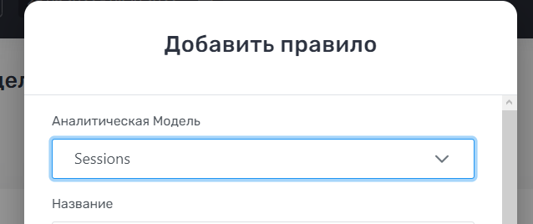
Шаг 3. Настройка правила модели.
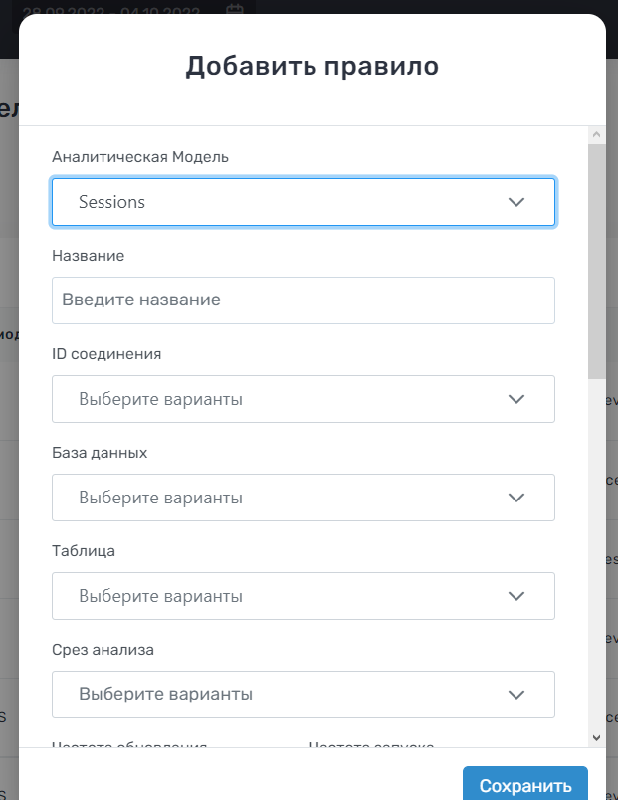
Далее заполняем поля:
- поле «Название» - вводим название правила(произвольно);
- поле «ID соединения» - выбираем из выпадающего списка – в нашем случае вариант один – «Connection General»;
- поле «База данных» - выбираем DATAGRAIN RUMA;
- поле «Таблица» - выбираем Windows Log;
- «Срез анализа» - методом выбора радиокнопок выбираем набор параметров для аналитического среза данных;
Возможные аналитические параметры:
- Время события
- Вендор
- Продукт'
- Категория события
- ID события
- Действие
- Имя устройства
- IP устройства
- Имя процесса
- Время с источника
- Имя устройства
- IP источника
- Пользователь источника
- Имя процесса источника
- Имя адресата
- IP адресата
- Пользователь адресата
- Имя процесса адресата
- Байты
- Входящие байты
- Исходящие байты
- поле «Частота обновления» (настраивается в соответствии с правилами ввода CronTask «https://help.ubuntu.com/community/CronHowto»);
- поле «Частота запуска» (настраивается в соответствии с правилами ввода CronTask «https://help.ubuntu.com/community/CronHowto»);
- поле «Поле TS» - выбираем значение по умолчанию «deviceReceiptTime» (временной идентификатор);
- поле «Поле ID События» - выбираем значение по умолчанию «eventID» (свойство последовательности анализа сущностей)
- активируем переключатель «Windows в качестве источника» (если система источник на базе ОС Windows) – деактивируются следующие 2 поля (в нашем случае переключатель не активируем);
- поле «Start ID» - ручной ввод, варианты ввода 4800, 4801(выбор точки активации события)
- поле «Stop ID» - ручной ввод, варианты ввода 4800, 4801(выбор точки активации события)
- поля выбора единиц времени между старт-стоп ID (выбираем минуты в левом поле, и выбираем значение 5 в правом поле)
- переключатель «Расчет непомеченных данных» (включаем или не включаем в настройку расчета непромеченные данные) – активируем
- поле «Срок хранения данных (дн)» - указываем, сколько хранить данные в днях – вводим 1
- поле «Временной диапазон (час)» - временной диапазон, отвечает за диапазон начала и конца сессии, выставляем значение 5
- поле «Ширина доверительного интервала» - Отвечает за количество сигм (ширину доверительного интервала) – числовой ввод – вводим 1 (диапазон значений от 0 до 10)
Далее, нажимаем кнопку «Сохранить».
Правило аналитической модели на базе моделей «Сессии» создано.
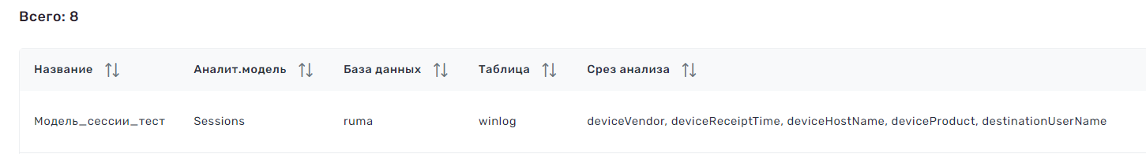

Создание правила на базе аналитической модели «Статистика»
Шаг 1. Переходим на экран раздела аналитические модели. Нажимаем кнопку «Добавить».
Шаг 2. Из выпадающего списка выбираем вариант «Statistics». Далее открывается модальное окно настройки правила.
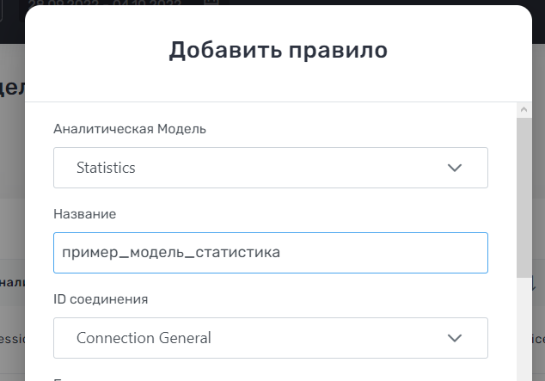
Шаг 3. Настройка правила модели.
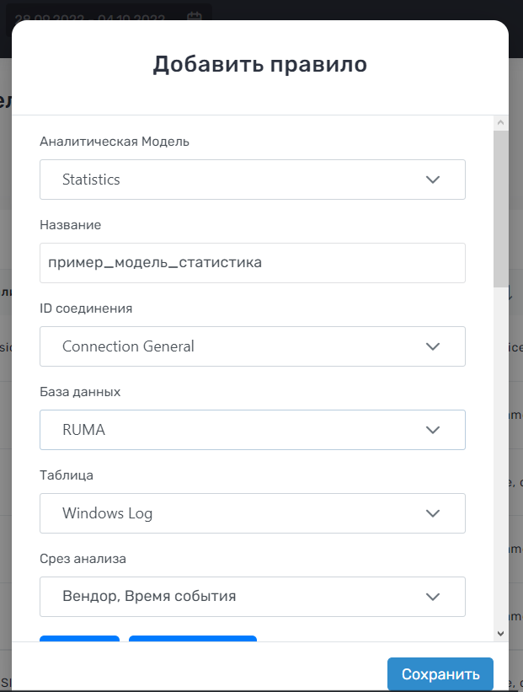
Далее заполняем поля:
- поле «Название» - вводим название правила(произвольно);
- поле «ID соединения» - выбираем из выпадающего списка – в нашем случае вариант один – «Connection General»;
- поле «База данных» - выбираем DATAGRAIN RUMA;
- поле «Таблица» - выбираем Windows Log;
- «Срез анализа» - методом выбора радиокнопок выбираем набор параметров для аналитического среза данных;
Возможные аналитические параметры:
- Время события
- Вендор
- Продукт'
- Категория события
- ID события
- Действие
- Имя устройства
- IP устройства
- Имя процесса
- Время с источника
- Имя устройства
- IP источника
- Пользователь источника
- Имя процесса источника
- Имя адресата
- IP адресата
- Пользователь адресата
- Имя процесса адресата
- Байты
- Входящие байты
- Исходящие байты
- поле «Частота обновления» (настраивается в соответствии с правилами ввода CronTask «https://help.ubuntu.com/community/CronHowto»);
- поле «Частота запуска» (настраивается в соответствии с правилами ввода CronTask «https://help.ubuntu.com/community/CronHowto»);
- поле «Поле TS» - выбираем значение по умолчанию «deviceReceiptTime» (временной идентификатор);
- поле «Время построения таблицы» - выбираем – построение по часам/дням – выбираем «По дням»
- поле «нерабочие дни» - выбираем не рабочие дни из списка
- поле «рабочие дни» - выбираем из списка
- поле «Start ID» - ручной ввод, варианты ввода 4800, 4801(выбор точки активации события)
- поле «Stop ID» - ручной ввод, варианты ввода 4800, 4801(выбор точки активации события)
- поля выбора единиц времени между старт-стоп ID (выбираем минуты в левом поле, и выбираем значение 5 в правом поле)
- переключатель «Расчет непомеченных данных» (включаем или не включаем в настройку расчета непромеченные данные) – активируем
- поле «Срок хранения данных (дн)» - указываем, сколько хранить данные в днях – вводим 1
- флажок «Обновление пред обработанных данных» - активируем
- поле «Ширина доверительного интервала» - Отвечает за количество сигм (ширину доверительного интервала) – числовой ввод – вводим 1 (диапазон значений от 0 до 10)
- флажок «Дубликаты» - активируем
Далее, нажимаем кнопку «Сохранить».
Правило аналитической модели на базе моделей «Статистики» создано.

НАСТРОЙКА ИМЕЮЩЕЙСЯ АНАЛИТИЧЕСКОЙ МОДЕЛИ
Шаг 1.
Для настройки имеющейся аналитической модели необходимо выбрать данную модель, нажав на нее и выбрав меню настройки (три точки справа таблицы).
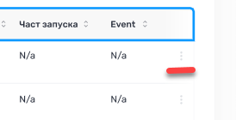
И выбрать вкладку (кнопку) «Редактировать»
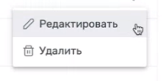

Шаг 2.
Откроется модальное окно «Настройка аналитической модели»
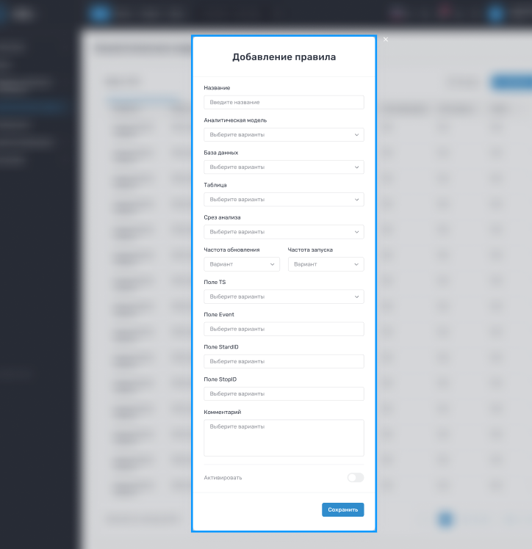
Для перенастройки модели возможно изменить ее параметры(в зависимости от типа модели), а так же и комментарий и возможность деактивировать модель.
При внесенных изменениях и попытке закрыть модальное окно
должно появляться модальное окно с предложением сохранить изменения.
Внимание! При внесении изменений в настройки аналитической модели, модель сначала деактивируется на старых настройках и активируется на новых настройках, текущий прогресс настройки будет утерян!
Шаг 3.
После внесения изменений в аналитическую модель нажимаем кнопку «Сохранить».
Появляется модальное окно подтверждения сохранения новых настроек.
Нажимаем кнопку «Сохранить». Настройка модели завершена.

УДАЛЕНИЕ АНАЛИТИЧЕСКОЙ МОДЕЛИ
Для удаления аналитической модели необходимо войти в меню настройки модели.
Для этого необходимо выбрать интересующую вас аналитическую модель, далее нажать меню настройки (три точки)
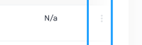
Появится выпадающий список с возможностью настроить или удалить аналитическую модель
Вариант 1.
Возможно сразу удалить аналитическую модель через подтверждение удаления, нажав на кнопку «Удалить», появляется модальное окно подтверждения удалить:
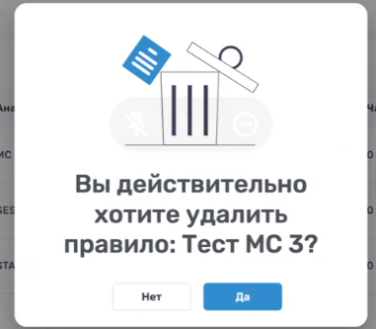
Нажать кнопку «Удалить».
Аналитическая модель деактивирована и удалена.

РАЗДЕЛ «ОПОВЕЩЕНИЯ»
Для входа в данный раздел, необходимо перейти в боковом меню на вкладку «Оповещения» - далее «Настройка оповещений».
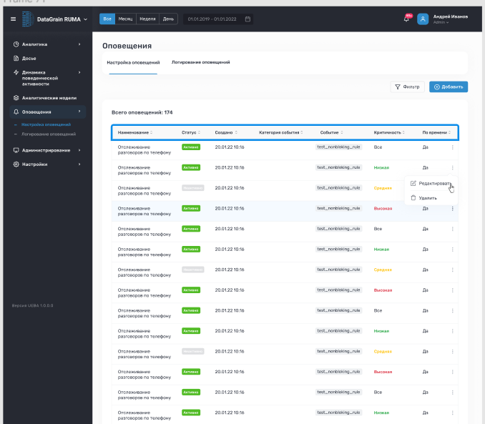
На рабочем экране (странице) отображается не более 15 информационных строк об оповещении.
Каждая строка содержит следующие столбцы:
- Наименование (оповещения);
- Статус;
- Дата создания;
- Категория события;
- Событие (правило);
- Критичность;
- По времени.
При большем количестве строк оповещений используется пагинация страниц следующего типа:
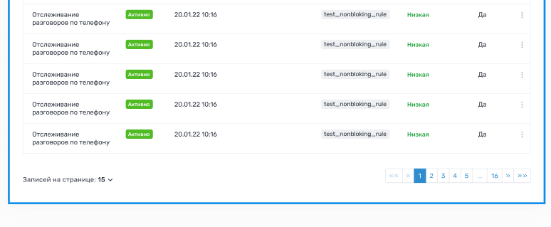
Раздел «Оповещения» включает в себя следующие основные кейсы:
a. Настройка оповещения о состоянии Системы;
b. Настройка оповещения об аномалиях;
c. Возможность включения/отключения правил оповещения;
d. Возможность удаления правил оповещения;
e. Возможность выбора способа оповещения (Push, email);
f. Возможность выбора получателя оповещения.
Представление функционала строки настроенного оповещения:
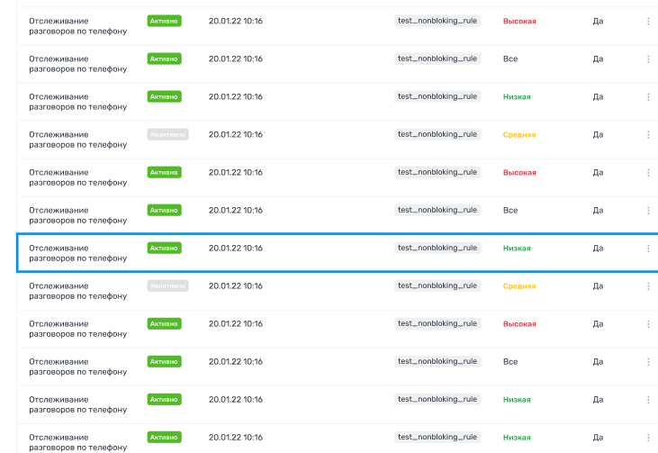
Строка оповещения может иметь статус «Активна/Неактивна», что означает состояние включено-отключено оповещение соответственно.
Столбец «Наименование» – наименование настройки оповещения, варианты:
- отслеживание разговоров по телефону;
- отслеживание активности передвижения вне заданного маршрута;
- наименование;
- наименование;
- иные создаваемые варианты.
Столбец «Создано» - дата и время создания оповещения.
Столбец «Категории» - включает в себя наименование категории инцидента:
- Инцидент;
- Состояние системы;
Столбец «Инциденты» - включает в себя наименование инцидента и количество произошедших инцидентов на текущий момент.
В зависимости от категории выпадающий список будет отличаться. Для категории «Аномалии» инцидентом будет являться название аналитической модели, например, отклонения во временных интервалах объема трафика по VPN, использование одной учетной записи на разных хостах, в один и тот же временной промежуток, использование нетипичного usb устройства пользователем, аномальный объем передаваемых данных на usb устройство, несоответствия между типом входа и учетной записью.
Для категории «Состояние системы» инцидентом будет являться тип ошибки, например, ошибки, предупреждения, предупреждения и ошибки, все события.
Столбец «Компонент» - включает в себя наименование компонентов системы. Отображается только при выборе категории «Состояние системы»
Столбец «Критичность» - отображение статуса реагирования оповещения по заданной критичности инцидентов. При статусе:
- высокая (красный) – оповещение осуществляется всегда (показатель критичности «>0.45 hight»); оповещать немедленно;
- средняя (желтый) – оповещение осуществляется при наборе N-инцидентов (задается при настройке оповещения, при этом показатель критичности «>0.15 medium»); оповещать раз в 10 минут;
- низкая (зеленый) – оповещение осуществляется при наборе N*k-инцидентов (показатель критичности «>0 all and low»); оповещать раз в час;
Столбец «По времени» - отображает работу оповещения по заданному периоду времени или работу оповещения всегда.
Боковое меню строки оповещения открывается при нажатии на кнопку в виде трех вертикальных точек:
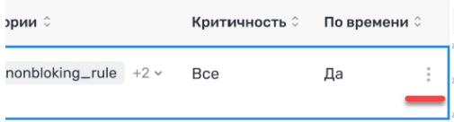
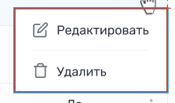
Удаление Оповещения.
Для удаления оповещения необходимо найти информационную строку нужного оповещения, нажать на кнопку бокового меню строки оповещения и выбрать кнопку удалить.
При нажатии кнопки «Удалить» появляется модальное окно подтверждения удаления оповещения.
При нажатии кнопки «Отмена» - возврат в основной экран раздела «Оповещения», при нажатии кнопки «Удалить» - удаление оповещения.

НАСТРОЙКА ОПОВЕЩЕНИЯ
Настройка оповещения производится при создании оповещения или при перенастройке существующего оповещения.
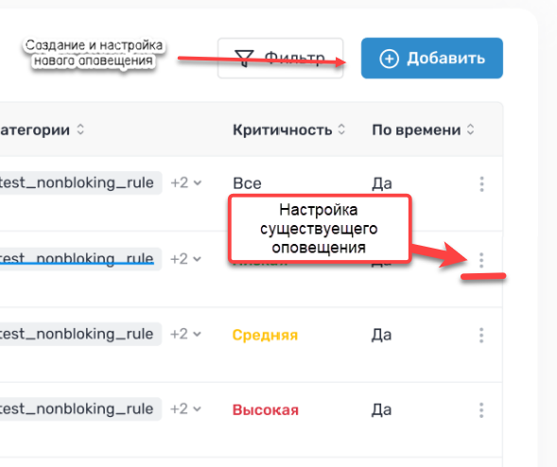
Настройка оповещения при создании.
Точка входа – кнопка «Добавить» на основном экране раздела Оповещения.
Далее открывается модальное окно настройки оповещения:
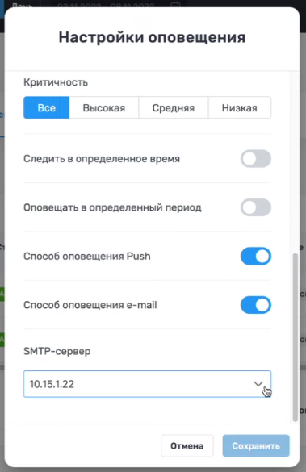
Описание настроек:
Название – название оповещения, ручной ввод, кирилица/латиница, цифры.
«Оповещение» - переключатель, активация/деактивация оповещения, статус отображается в строке оповещения на главном экране.
Категории инцидентов – выпадающий список, если не выбран – оповещения на все категории инцидентов.
Инциденты – выпадающий список, недоступен до выбора категории инцидента, если не выбран – оповещения на все инциденты.
Уровень критичности – по умолчанию – «Все», далее выбор Низкий/Средний/Высокий.
Следить в определенное время – переключатель, задает время срабатывания оповещений на событие, при переключении в активное положение – снизу появляется строка ввода времени суток, ввод осуществлять в 24-часовом формате, от меньшего к большему, ЧЧ.ММ-ЧЧ(+НН).ММ(+НН).
Следить в определенный период – переключатель, задает сроки в сутках работы оповещения, даты отслеживания в заданные(выше) часы, возможен ручной ввод либо выбор из календаря, принцип ввода аналогичен вводу часов отслеживания.
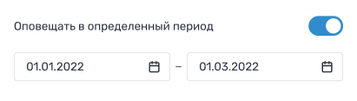
Способ оповещения Push – пуш-уведомление, доставка на любой экран приложения (оповещение об инциденте в виде всплывающего уведомления), если не выбран получатель оповещения – то получателем оповещения является текущий авторизованный ответственный, работающий в системе. Если не активировано оповещение – пуш-уведомления не доставляются.
Способ оповещения e-mail – переключатель, если не выбран получатель(сл.пункт) – то получатель – текущий авторизованный в системе ответственный.
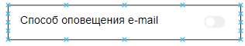
Получатель оповещения – переключатель, если не активировано, то получатель оповещений – текущий авторизованный в системе исполнитель. При активации ниже данного пункта появляется выпадающий список, который содержит всех ответственных исполнителей, имеющих право получать оповещения в текущих рамках задач.
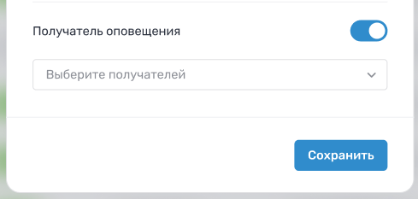
После внесенных настроек необходимо нажать кнопку «Сохранить», новое оповещение создано и настроено.
В случае, если выбрано оповещение по электронной почте, активируется выпадающий список «SMTP», где необходимо выбрать свой SMTP-сервер.
Настройка существующего оповещения.
При нажатии кнопки настроек бокового меню, появляется выпадающее меню «Настроить/удалить», нажимаем кнопку «Настроить», далее открывается окно настройки существующего оповещения, поля которого уже будут заполнены, и их возможно изменить, а так же активировать-деактивировать оповещение.
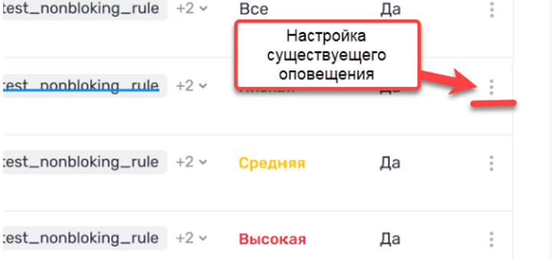
Далее, настройка оповещения аналогична настройке нового оповещения.
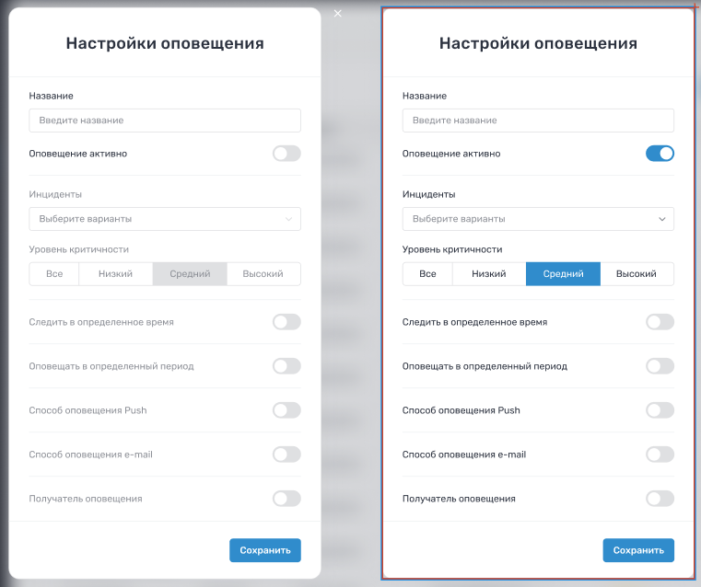
Так же, в меню настроек возможно активировать и деактивировать оповещение, посредством переключателя:
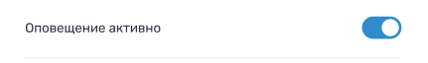

ЛОГИРОВАНИЕ ОПОВЕЩЕНИЙ
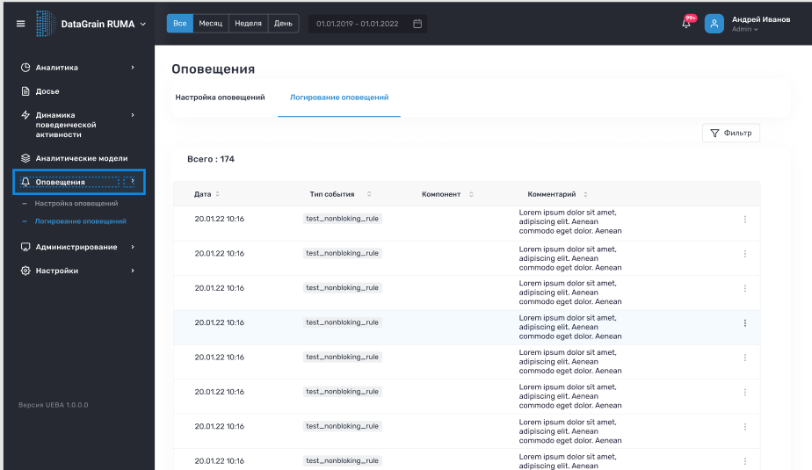
Подраздел «Логирование оповещений» предназначен для просмотра активностей(событий) текущего пользователя (офицера ИБ).
Для перехода в подраздел Главный экран – вкладка Оповещения – вкладка Логирование оповещений.
Возможности (столбцы таблицы):
- просмотр даты события;
- просмотр типа события;
- просмотр исполнительного компонента события;
- комментарий к событию.
Доступная фильтрация – по любому из пунктов таблицы логов.

РАЗДЕЛ «АДМИНИСТРИРОВАНИЕ»
Для входа в раздел Администрирование, необходимо перейти в Левое меню – вкладка Администрирование – состояние компонентов.
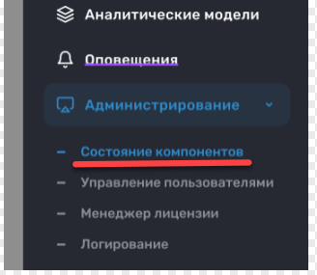
Ввиду большого объема отображаемой информации в подразделах раздела Администрирование подразумевается скроллирование (вверх/вниз – влево-вправо) внутренней области отображения:
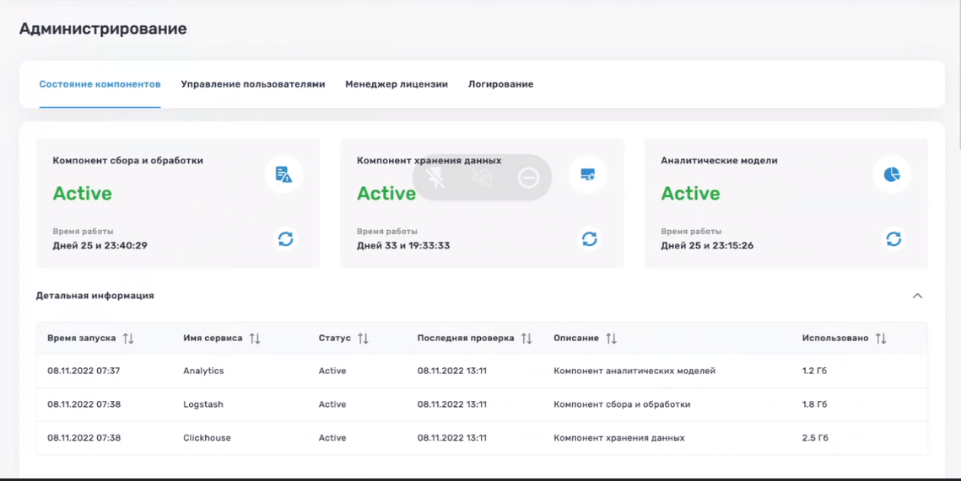
В развернутом виде:
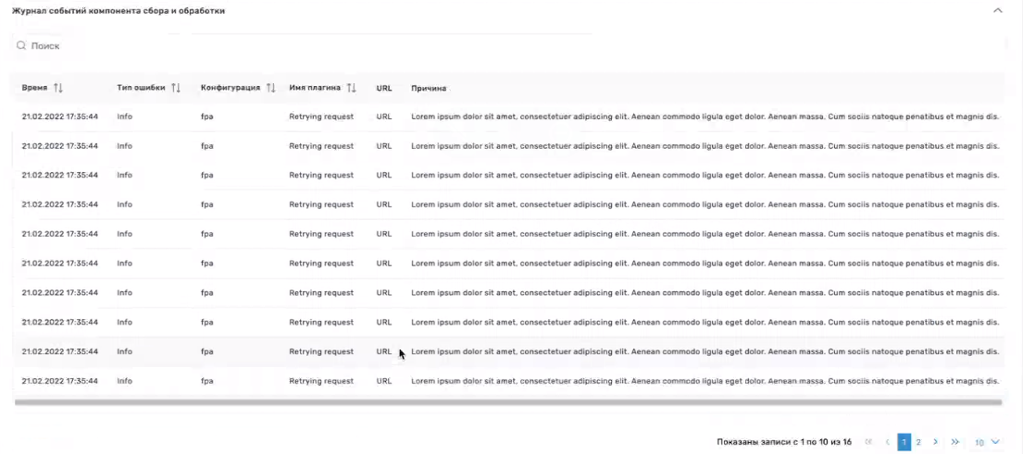
Раздел Администрирование содержит 4 подраздела:
- состояние компонентов
- управление пользователями
- менеджер лицензии
- логирование
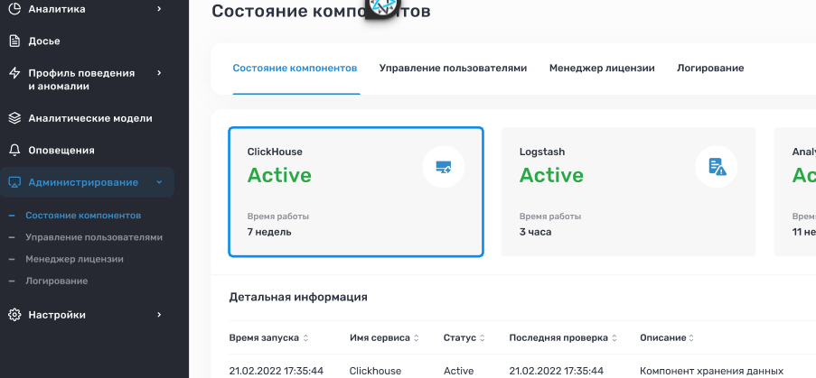

ПОДРАЗДЕЛ СОСТОЯНИЕ КОМПОНЕНТОВ
Подраздел Состояние компонентов предназначен для отслеживания сводной информации о функционировании системы и включает следующие компоненты:
СВОДНАЯ ПАНЕЛЬ ФУНКЦИОНИРОВАНИЯ СИСТЕМЫ
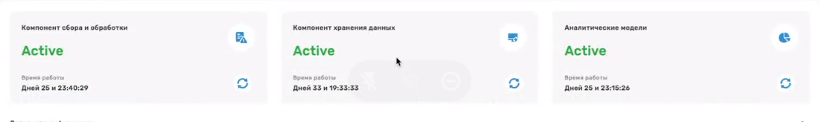
ВИДЖЕТЫ СТАТУСА
Варианты отображения виджетов:
- отображение текущего статуса (Active(зеленый) – «в работе», inactive(красный) – «не в работе»);
- время работы (для имеющего статус «в работе» - первый час – в минутах, первые сутки – в часах, первая неделя – в сутках, первый месяц – неделя плюс сутки, первый год – в неделях; для имеющего статус – «не в работе» - зафиксированное отработанное время или символ «---»).
Функционал сопроводительной таблицы «Детальная информация»:
- Сортировка информации в столбцах производится методом нажатия на оглавление столбца.
Таблица может быть свернута по значку
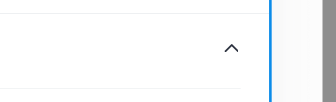
Состав таблицы (далее сортировки таблиц работают по аналогичному паттерну поведения):
- дата и время запуска сервиса в формате ДД:ММ:ГГГГ ЧЧ:ММ:СС (сортировка при нажатии на оглавление столбца по дате-времени – тип – самый ранний запуск/самый поздний запуск);
- Имя сервиса – название сервиса, только латиница, сортировка по алфавиту A-Z/Z-A;
- Статус – Active/inactive, сортировка по статусу;
- Последняя проверка – дата и время последней проверки состояния сервиса, сортировка по времени проверки;
- Описание – краткое описание назначения компонента, сортировка по алфавиту А-Я, Я-А;
- Идентификатор – численное значение идентификатора виджета, сортировка по первой цифре в порядке возрастания/убывания;
- Использовано – объем задействованной системной памяти в Мб.
КОМПОНЕНТ ДЕТАЛЬНАЯ ИНФОРМАЦИЯ И КОМПОНЕНТ СБОРА И ОБРАБОТКИ

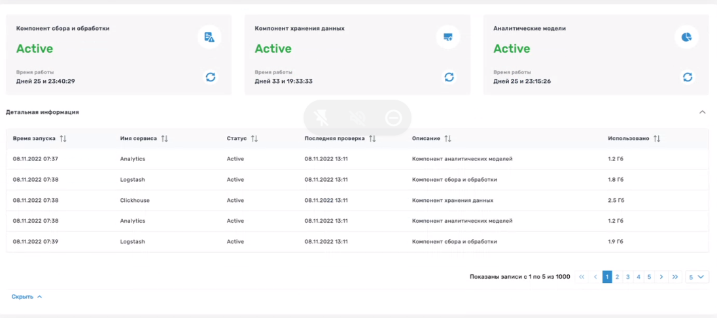
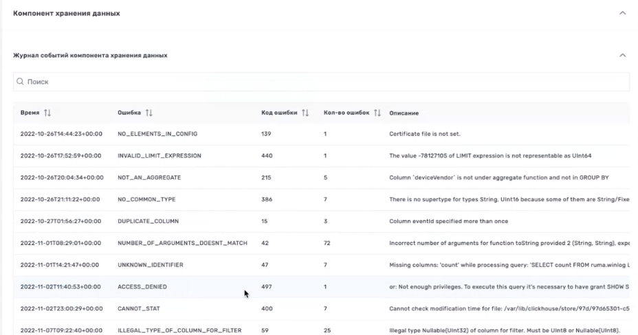
Компонент включает:
- Виджеты событий – принятые/обработанные (проиндексированные события)
- Строку поиска по логам (метод автозаполнения при вводе);
- Сводную таблицу логов событий (время события/тип ошибки/имя плагина/URL плагина/причина – автоматическое сообщение об ошибке).
КОМПОНЕНТ ХРАНЕНИЯ ДАННЫХ
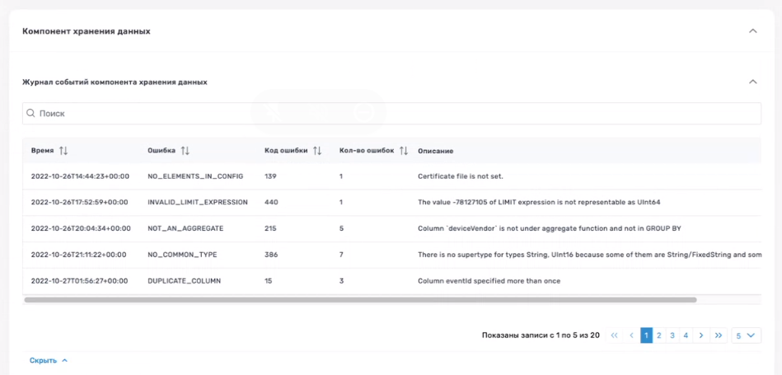
Компонент должно быть возможно свернуть в общем и по таблицам.
Компонент включает:
- Таблицу хранения данных
Таблица логов состоит из строки поиска (поиск с автозаполнением) и собственно таблицы логов, столбцы таблицы.
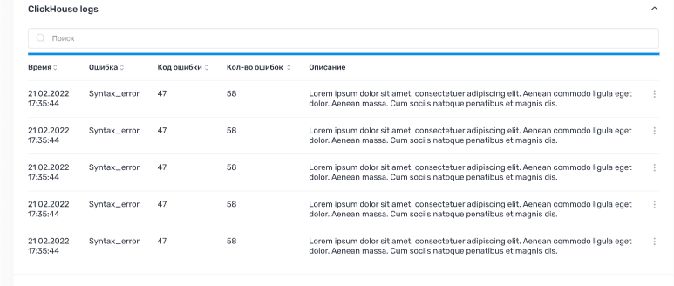
- время(события);
- ошибка – тип ошибки
- код ошибки
- количество ошибок конкретного типа
- описание (ошибки)
Перечень ошибок:
name | code | value | last_error_message
UNEXPECTED_END_OF_FILE | 3 | 3 | Size of store/a81/a81d1ac4-42c3-4cbc-a81d-1ac442c30cbc/__marks.mrk is less than expected. Size is 0 but should be 864.
CANNOT_PARSE_TEXT | 6 | 1 | Cannot parse string '2022-06-27 13:56:38.457619' as DateTime: syntax error at position 19 (parsed just '2022-06-27 13:56:38')
THERE_IS_NO_COLUMN | 8 | 2 | Cannot find column `test_join_mutations_join_table.val` in source stream
CANNOT_WRITE_TO_OSTREAM | 24 | 4 | Cannot write to ostream at offset 4408
CANNOT_PARSE_INPUT_ASSERTION_FAILED | 27 | 2 | Cannot parse input: expected '\'' before: '.457619\', 0.5, 0.5)'
CANNOT_READ_ALL_DATA | 33 | 2 | Cannot read all data in NativeBlockInputStream. Rows read: 180028. Rows expected: 1000000.
NUMBER_OF_ARGUMENTS_DOESNT_MATCH | 42 | 2 | Number of arguments for function isNull doesn't match: passed 2, should be 1
ILLEGAL_TYPE_OF_ARGUMENT | 43 | 3 | Argument for function arrayDistinct must be array but it has type UInt32.
ILLEGAL_COLUMN | 44 | 2 | Partition key cannot contain nullable columns
UNKNOWN_FUNCTION | 46 | 5 | Unknown function tolowetUtf8. Maybe you meant: ['lowerUTF8']
UNKNOWN_IDENTIFIER | 47 | 19 | Missing columns: 'startTime' while processing query: 'SELECT destinationUserName, deviceVendor, eventId, deviceCustomString4, dayOfWeek, startSession, stopSession, diff, anomaly FROM ueba.__RUMA_sessions_DATA_winlogs_data WHERE destinationUserName IN ['gazizov.alf'] ORDER BY startTime ASC', required columns: 'destinationUserName' 'eventId' 'diff' 'anomaly' 'dayOfWeek' 'startSession' 'startTime' 'stopSession' 'deviceCustomString4' 'deviceVendor', maybe you meant: ['destinationUserName','eventId','diff','anomaly','dayOfWeek','startSession','stopSession','deviceCustomString4','deviceVendor']
NOT_IMPLEMENTED | 48 | 1 | Table engine Log doesn't support mutations
TYPE_MISMATCH | 53 | 3 | Cannot convert string 2022-07-05 13:51:44.000 to type DateTime
UNKNOWN_TABLE | 60 | 298 | Table ueba.tables doesn't exist
SYNTAX_ERROR | 62 | 105 | Syntax error: failed at position 72 ('Client'): Client as DEFAULT_VALUE, Application name as DESCRIPTION union all select CustomHttpHeaders as NAME, toInt32(0) as MAX_LEN, as DEFAULT_VALUE, Custom HTTP heade. Expected one of: UNION, LIMIT, WHERE, WINDOW, end of query, HAVING, GROUP BY, INTO OUTFILE, OFFSET, PREWHERE, Comma, ORDER BY, SETTINGS, FROM, FORMAT, WITH, token
UNKNOWN_FORMAT | 73 | 1 | Unknown format Vertcal
CANNOT_OPEN_FILE | 76 | 1 | Cannot open certificate file: /etc/clickhouse-server/server.crt.
UNEXPECTED_PACKET_FROM_CLIENT | 101 | 6 | Unexpected packet from client
FILE_DOESNT_EXIST | 107 | 3 | Cannot open file /var/lib/clickhouse_data/store/315/31557ff3-c6a9-490e-91a4-74aae7eb95e9/DATA_winlog.sql, errno: 2, strerror: No such file or directory
INCORRECT_DATA | 117 | 3 | Expected end of line
ENGINE_REQUIRED | 119 | 1 | Incorrect CREATE query: ENGINE required
UNSUPPORTED_JOIN_KEYS | 121 | 5 | Unsupported JOIN keys in StorageJoin. Type: 11
INCORRECT_RESULT_OF_SCALAR_SUBQUERY | 125 | 1 | Scalar subquery returned more than one row
ILLEGAL_INDEX | 127 | 2 | Index for tuple element is out of range.
TIMEOUT_EXCEEDED | 159 | 6 | Timeout exceeded: elapsed 5.000003714 seconds, maximum: 5
TOO_SLOW | 160 | 3 | Estimated query execution time (17.447658067215983 seconds) is too long. Maximum: 15. Estimated rows to process: 2011980598
ILLEGAL_FINAL | 181 | 4 | Storage MergeTree doesn't support FINAL
UNKNOWN_USER | 192 | 3 | There is no user `QWasZX12` in user directories
WRONG_PASSWORD | 193 | 11 | Invalid credentials
NETWORK_ERROR | 210 | 258 | Connection reset by peer, while reading from socket (192.168.16.16:56655)
NOT_AN_AGGREGATE | 215 | 8 | Column `type` is not under aggregate function and not in GROUP BY
CLIENT_HAS_CONNECTED_TO_WRONG_PORT | 217 | 1 | Client has connected to wrong port
ABORTED | 236 | 2 | Cancelled mutating parts
INCOMPATIBLE_TYPE_OF_JOIN | 264 | 7 | joinGet only supports StorageJoin of type Left Any
NO_COMMON_TYPE | 386 | 2 | There is no supertype for types String, UInt8 because some of them are String/FixedString and some of them are not
CANNOT_GET_CREATE_TABLE_QUERY | 390 | 3 | Table `DATA_winlog` doesn't exist
QUERY_WAS_CANCELLED | 394 | 1 | Query was cancelled
EXTERNAL_SERVER_IS_NOT_RESPONDING | 410 | 3 | clickhouse-jdbc-bridge is not running. Please, start it manually
ACCESS_STORAGE_READONLY | 495 | 10 | Cannot update user `admin` in users.xml because this storage is readonly
ACCESS_DENIED | 497 | 1 | admin: Not enough privileges. To execute this query it's necessary to have grant CREATE DATABASE ON demodb2.*
AUTHENTICATION_FAILED | 516 | 12 | default: Authentication failed: password is incorrect or there is no user with such name
TOO_MANY_QUERY_PLAN_OPTIMIZATIONS | 572 | 4181 | Too many optimizations applied to query plan. Current limit 10000

ПОДРАЗДЕЛ УПРАВЛЕНИЕ ПОЛЬЗОВАТЕЛЯМИ
(Внимание! Создавать и редактировать учетные записи Администраторов может только суперадминистратор, создавать и редактировать учетные записи пользователей(аналитиков), может суперадминистратор и администратор, администраторы не могут редактировать/удалять записи друг друга.)
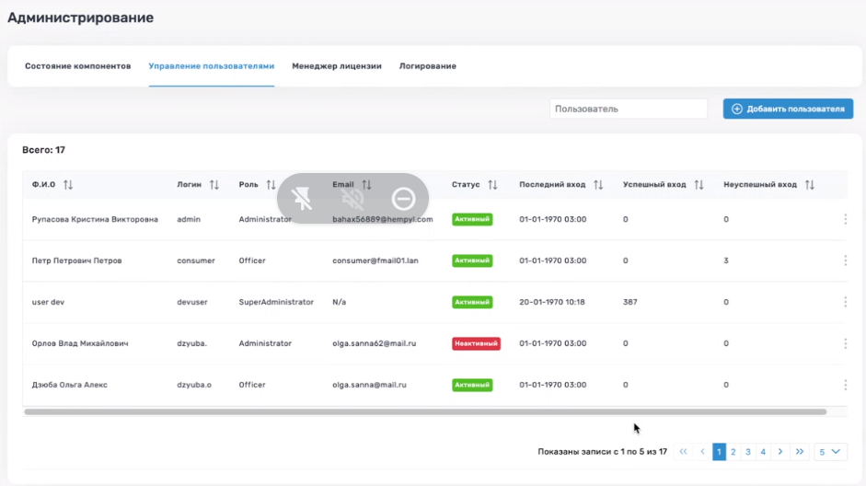
Подраздел состоит из:
- таблицы пользователей
- строка поиска пользователей
- кнопки для добавления новых пользователей.
Таблица может содержать от 3 до 15 строк данных пользователей, далее – пагинация.
Сортировка данных таблицы – по алфавиту(А-Я,Я-А/A-Z,Z-A), по возрастанию/убыванию числовых данных.
Строка поиска(пользователей) – поиск с автозаполнением.
Добавление новых пользователей. Для добавления новых пользователей используется кнопка «Добавить».
Далее, открывается модальное окно добавления нового пользователя.
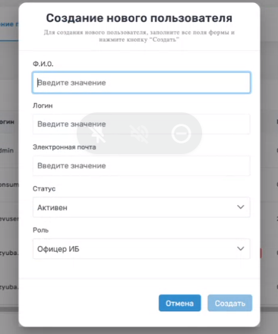
Необходимо ввести:
- полную фамилию имя отчество (кириллица, каждое слово с заглавной буквы)
- логин (латиница, допускаются цифры)
- адрес электронной почты(стандартный формат)
- выбрать статус из выпадающего списка(активный/не активный)
- назначить роль посредством выбора радиокнопки (администратор/офицер ИБ (аналитик))
{Внимание! Суперадминистратор может быть только один и его необходимо исключить, роль «Руководитель» - так же исключить.}
Далее – нажать кнопку «Создать». Новый пользователь создан.
Состав таблицы подраздела:
- ФИО (фамилия имя отчество пользователя, обязательно с пробелами, обязательно к вводу все 3 параметра)
- логин (пользователя)
- роль(пользователя)
- электронная почта пользователя(Еmail)
- статус(активный/неактивный)
- последний вход(дата и время последнего входа – ДД.ММ.ГГ ЧЧ.ММ)
- успех вход – общее количество успешных попыток входа в систему
- неуспех вход – общее количество неуспешных попыток входа(по логину)
- меню строки(пользователя), активируется при нажатии на «три точки», открывается модальное окно:
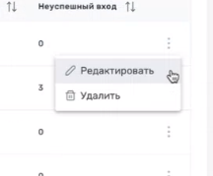
При нажатии кнопки «Редактировать» открывается модальное окно «Редактировать пользователя»:
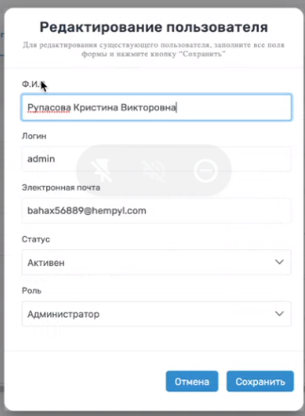
Возможно, изменить учетные данные пользователя, сменить его статус и роль. Для сохранения изменении – нажать кнопку «Сохранить», если изменения вносить не требуется – кнопку «Отмена».
При нажатии кнопки «Просмотреть» открывается модальное окно просмотра пользователя «Детальная информация».
При нажатии кнопки «Активировать» («Деактивировать») сменяется текущий статус пользователя.
При нажатии кнопки «Удалить» должно появляться модальное окно подтверждения удаления пользователя:
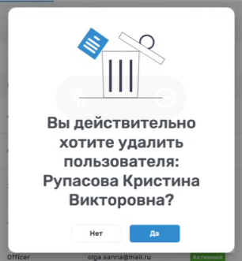

ПОДРАЗДЕЛ МЕНЕДЖЕР ЛИЦЕНЗИЙ

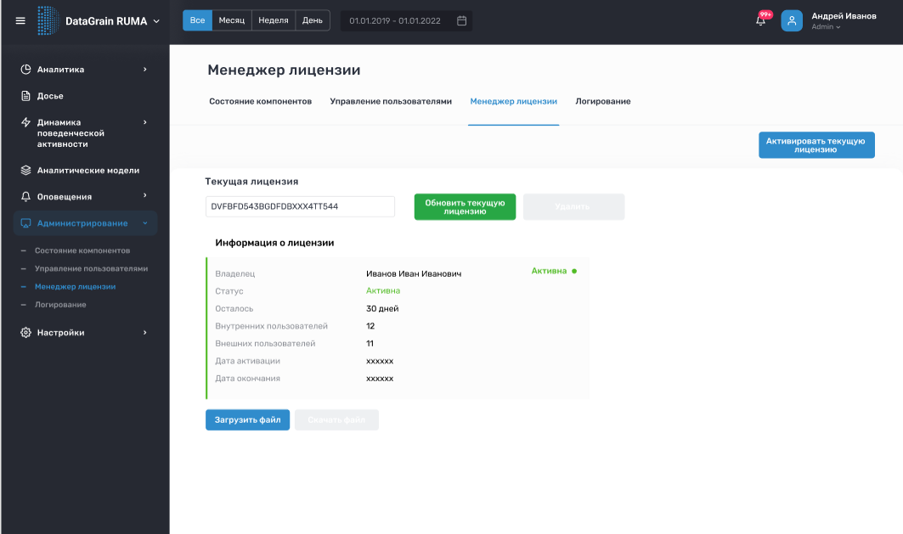
Сценарий работы при первичной активации лицензии:
Состояние: нет лицензии.
1) В работе кнопки - "Активировать лицензию", "Загрузить файл"
2) Клик по кнопке "Активировать лицензию" (скачиваем файл - уносим на регистрацию на иной сервис-возвращаем файл активированной лицензии)
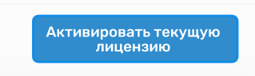
3) Клик - "Загрузить лицензию" (грузим файл активированной лицензии)
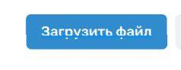
4) Лицензия есть - экран активирован.
Состояние: есть лицензия, необходимо обновить.
1) Кнопка - "Обновить лицензию" - активна, клик, скачивание файла для обновления лицензии, скачали, ушли активировать, вернулись с активированным файлом.
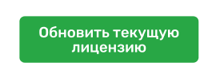
2) Кнопка - "Загрузить" - активна, загружаем обновленную лицензию, данные по лицензии (срок действия - обновляется).

ПОДРАЗДЕЛ ЛОГИРОВАНИЕ

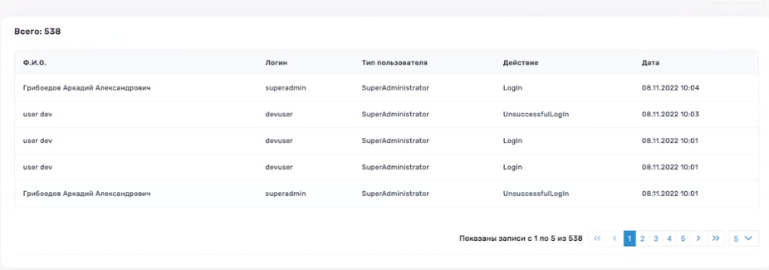
Состав раздела:
- Строка поиска
- Фильтр
- таблица данных о логировании пользователей
Функционал фильтрации.
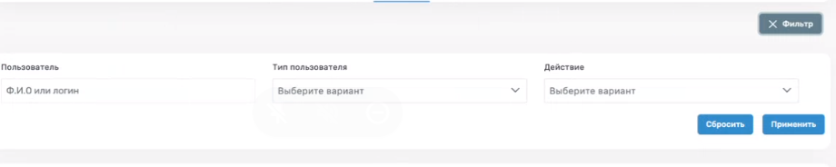
Доступен механизм фильтрации по параметрам:
- ФИО;
- тип пользователя;
- действие.
В таблице отображается последние 3-15 записей о действиях пользователей в системе (настраиваемый параметр), далее – пагинация.
Таблица состоит из:
- ФИО
- Логин
- Тип пользователя – роль
- Действие – конкретизация действия пользователя в системе
- Дата – дата и время регистрируемого действия (формат – ДД.ММ.ГГГГ ЧЧ:ММ)

РАЗДЕЛ «НАСТРОЙКИ»
Предусловия: раздел Настройки доступен только пользователям с ролями Суперадминистратор и Администратор.
Для входа необходимо перейти в Левое меню – вкладка настройки – под-вкладка настройки LDAP/SMTP
Общее по работе для всех настроек: таблицы поддерживают сортировку по числовым параметрам(если данные только числовые) – возрастание/убывание и по алфавиту(A-Z/Z-A)
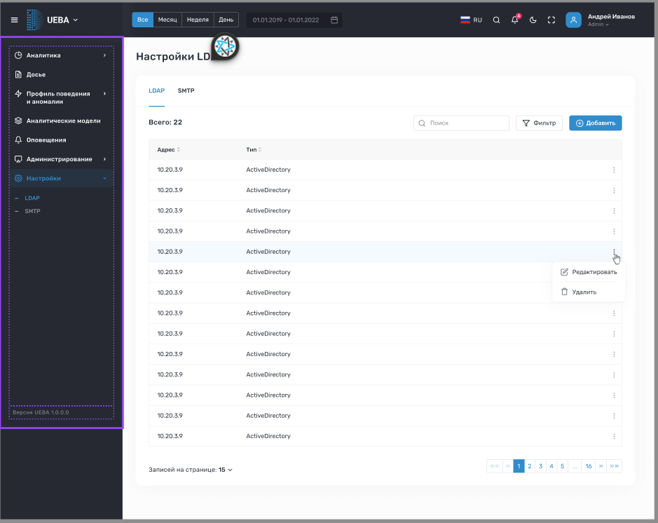
Подраздел Настройки состоит из отделов для настройки LDAP и SMTP.

НАСТРОЙКИ LDAP

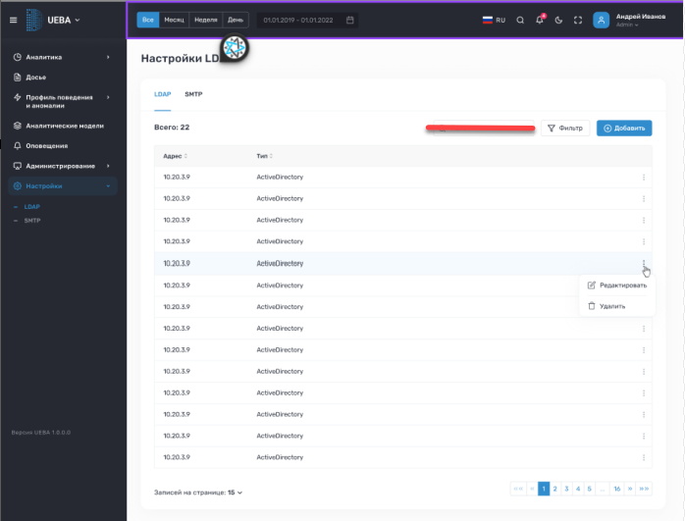
Кнопка «Добавить» - создание и настройка нового LDAP-сервера.
Механизм добавления нового LDAP-сервера:
- нажать на кнопку «Добавить»
Открывается модальное окно:
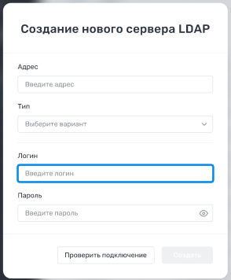
- ввести ip-адрес нового сервера(разрешен ввод – цифры, точки, двоеточие)
- выбрать тип сервера ( ActiveDirectory, EDirectoryUmpo)
- ввести логин(латиница, цифры) и пароль(латиница, цифры, специальные знаки)(добавить возможность просмотра пароля при нажатии на иконку «глаз») для доступа к новому серверу
- активируется кнопка «Создать» - создать сервер
(кнопка – «Проверить подключение» - ждем дизайн (предположительно – модальное окно – есть соединение/соединение отсутствует))
В случае неверного ввода данных поле с ошибкой подсвечивается красным и появляется окно-сноска с сообщением об ошибке(модальное окно настройки не закрывается, окно-сноска существует, пока не начат ввод новых данных на замену ошибочных):
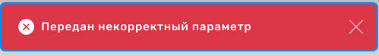
При успешном завершении операции – окно-сноска с подтверждением (автоматически исчезает через 5 секунд):

Работа с таблицей LDAP-серверов.
На странице может отображаться не более 15 строк записей о серверах – далее – пагинация.
Сначала отображаются сервера с сортировкой по типу(наименование A-Z)
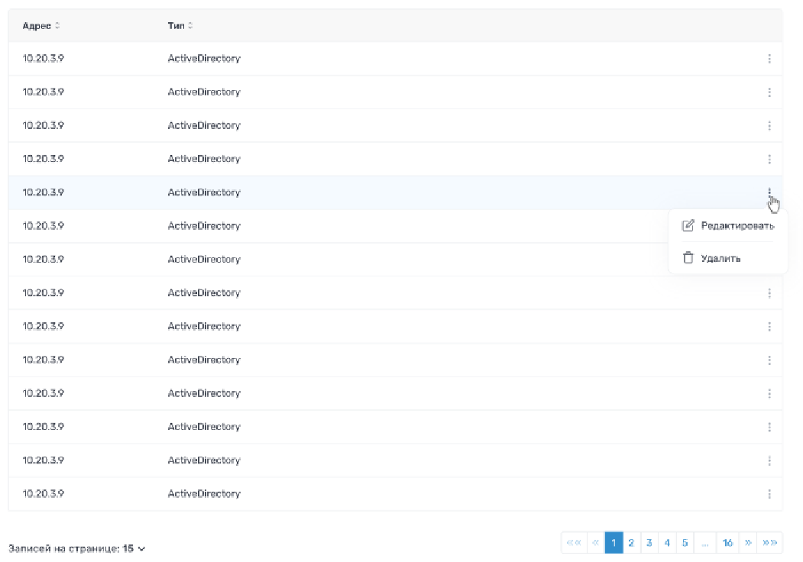
Таблица включает:
- адрес (IP-адрес сервера)
- тип
- функционал настройки сервера – «три точки»
При нажатии на значок «три точки», раскрывается окно вариантов действий:
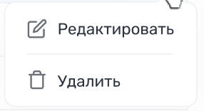
- редактировать
При нажатии кнопки «Редактировать» появляется модальное окно редактирования текущего сервера LDAP:
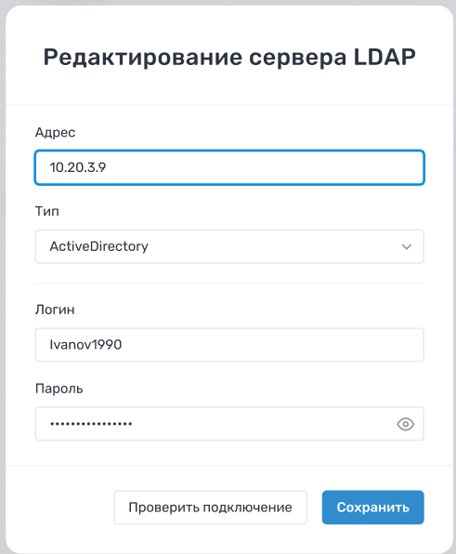
Становится возможно изменить адрес сервера, его тип, сменить логин и пароль подключения.
Изменения возможно сохранить в любой момент. Сообщение об ошибки или сообщение об успехе – аналогичные созданию нового сервера.

- удалить
Удаление с подтверждением выбранного сервера – нажать кнопку «Удалить», появляется модальное окно подтверждения удаления. Далее – «Да».

НАСТРОЙКА SMTP
Для входа перейти во вкладку – Настройки - SMTP
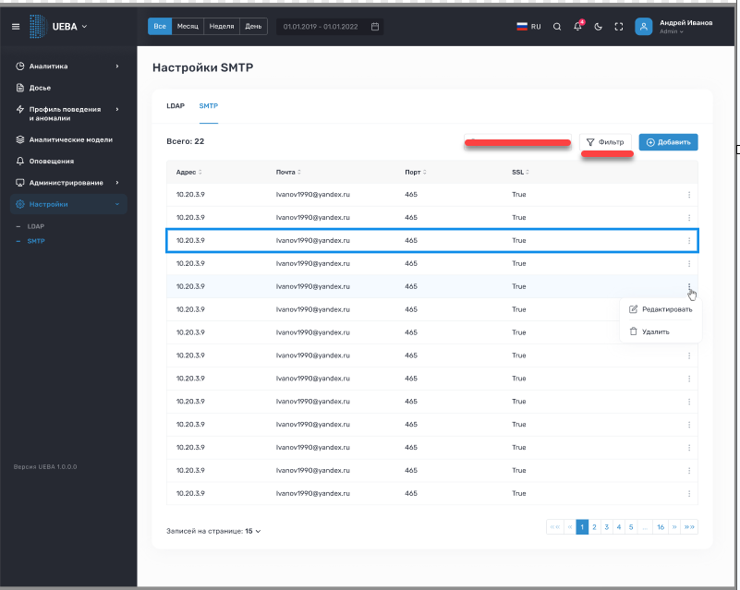
Кнопка «Добавить» - для создания нового сервера SMTP.Создание нового сервера.
Для входа – нажать кнопку «Добавить». Далее открывается модальное окно создания нового сервера SMTP.
Возможно создание с использованием SSL или авторизационных данных – выбор по чек-боксу – «Использовать SSL» и «с авторизацией».
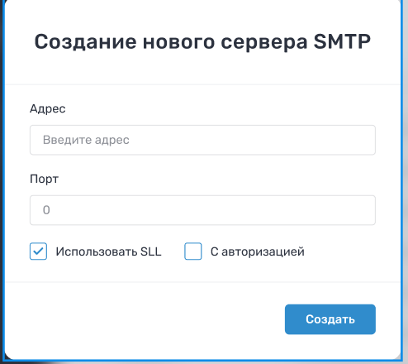
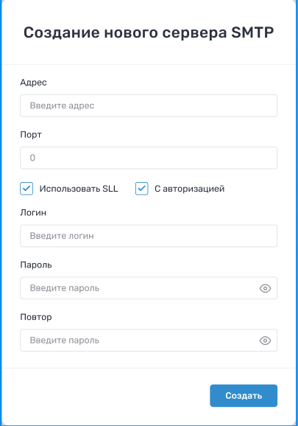
При создании с использованием SSL
- ввести ip-адрес (ограничения – только цифры и точки либо доменный адрес)
- ввести порт соединения (ограничения – только цифры)
Далее – нажать кнопку «Создать».
При некорректном вводе – появится всплывающее окно:

И поле с ошибкой будет подсвечено красным цветом.
При создании с использованием авторизации модальное окно расширяется, добавляются новые поля, необходимые к заполнению:
- ввести ip-адрес (ограничения – только цифры и точки либо доменный адрес)
- ввести порт соединения (ограничения – только цифры)
- ввести логин (допустимы – латиница и цифры)
- ввести пароль (допустимы – латиница, цифры, специальные знаки)(возможен просмотр вводимых знаков)
- подтвердить пароль
Далее – нажать кнопку «Создать».
При некорректном вводе – появится всплывающее окно:
И поле с ошибкой будет подсвечено красным цветом (нет на дизайне).
При корректном вводе данных и проведении успешной операции по созданию нового сервера модальные окна закрываются, появляется всплывающее окно с подтверждением успешного проведения операции, вида
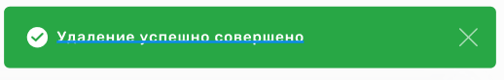

РАБОТА С ТАБЛИЦЕЙ ДАННЫХ СЕРВЕРОВ SMTP

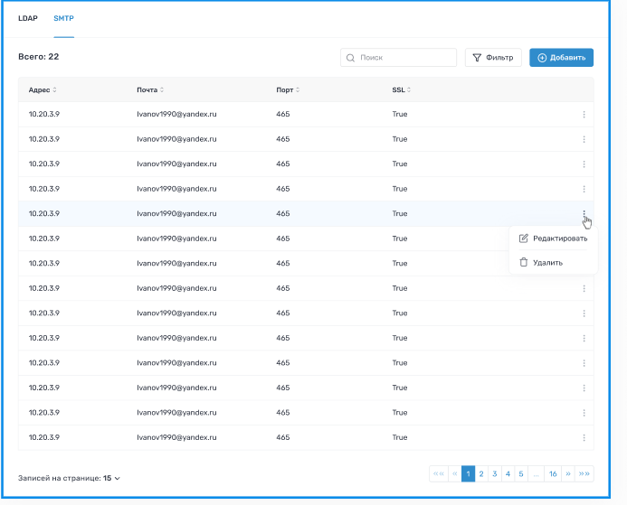
На странице может отображаться не более 15 строк записей о серверах – далее – пагинация.
Сначала отображаются сервера с сортировкой по типу(наименование A-Z)
Таблица включает столбцы:
- адрес(ip-адрес, допустимы – цифры, точки)
- почта (электронная почта)
- порт (порт подключения, допустимы - цифры)
- SSL (статус SSL-соединения, допустимые значения – TRUE/FALSE)
- меню строки – три точки
При нажатии на меню строки, появляется выпадающее окно с возможностью редактирования данных сервера или его удаления.
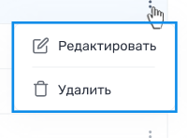
Редактирование.
При нажатии кнопки «Редактировать» открывается модальное окно с заполненными настройками текущего сервера:
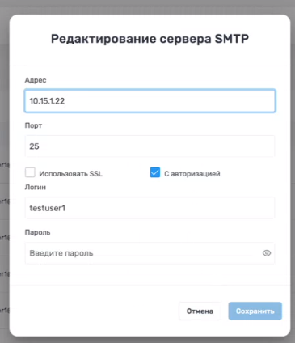
Можно изменить данные настройки и сохранить их по кнопке «Сохранить».
В случае ввода некорректных данных, появляется всплывающее окно-предупреждение вида:
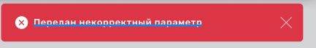
и строки с ошибками подсвечиваются красным цветом.
Удаление.
Удаление с подтверждением выбранного сервера – нажать кнопку «Удалить», появляется модальное окно подтверждения удаления.
Подтверждение успешного удаления:
